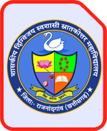
“kkldh; fnfXot; egkfo|ky;] jktukanxkao ¼N-x-½

okf’kZd izfrosnu

¼l= 2025&26½
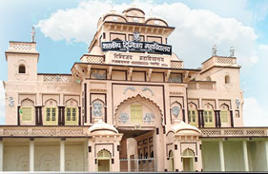
fganh foHkkx

“kkldh; fnfXot; egkfo|ky;] jktukanxkao ¼N-x-½
“kkldh; fnfXot; egkfo|ky;] jktukanxkao ¼N-x-½
fganh foHkkx
okf’kZd izfrosnu
fganh foHkkx ,d n`f’V esa %
LFkkiuk o’kZ % 13 tqykbZ 1957
Lukrd dkslZ izkjaHk % 1957
LukrdksÙkj dkslZ izkjaHk % 1966
“kks/k v/;;u dsUnz & ekpZ 2004

foHkkxh; izk/;kid &
dzekad | izk/;kidksa ds uke | in | ;ksX;rk,a
1- | MkW- “kadj eqfu jk; | foHkkxk/;{k | ,e, fganh ih,pMh
2- | MkW- ch-,u- tkx`r | izk/;kid | ,e, fganh ih,pMh
3- | MkW- izoh.k dqekj lkgw | lgk;d izk/;kid | ,e, fganh] ih,pMh] usV] lsV
4- | MkW- uhye frokjh | vfrfFk O;k[;krk | ,e, fganh ih,pMh
5- | MkW- xk;=h lkgw | vfrfFk O;k[;krk | ,e, fganh ih,pMh
6- | Jh dkSf”kdyky fc”kh | vfrfFk O;k[;krk | ,e, fganh ,e fQy lsV
8- | MkW- ohjsUnz lkgw | vfrfFk O;k[;krk | ,e, fganh] ih,pMh],e fQy
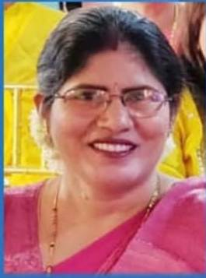
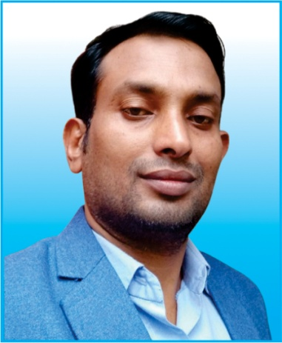
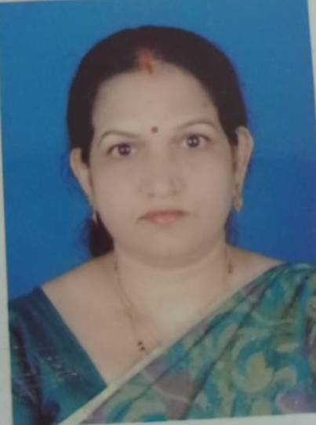
foHkkxh; izk/;kid

MkW- ch-,u- tkx`r MkW- izoh.k dqekj lkgw MkW- uhye frokjh

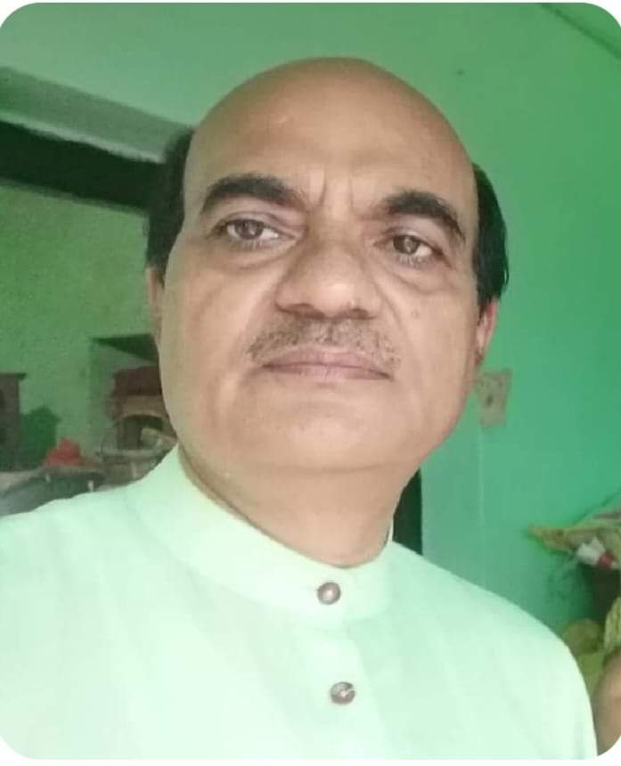
MkW- “kadj eqfu jk; ¼foHkkxk/;{k½
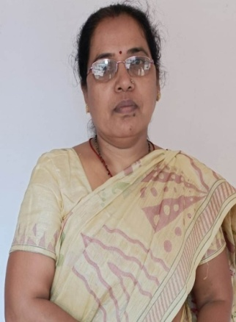
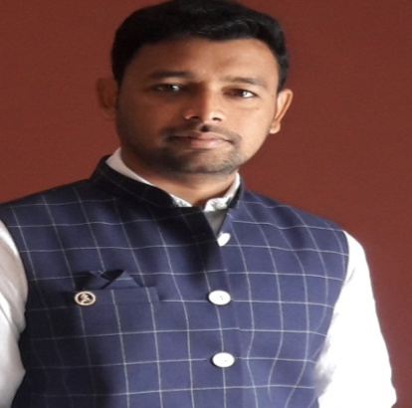
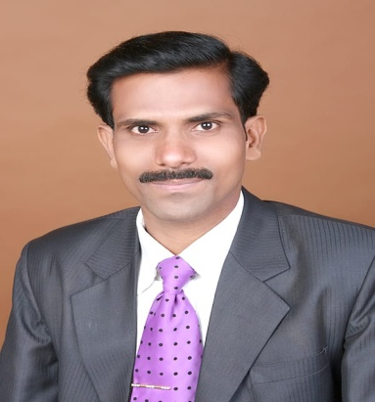

MkW- xk;=h lkgw dkSf”kdyky fc”kh MkW ohjsUnz dqekj lkgw

“kks/k dsanz& fganh foHkkx
“kks/k v/;;u dsUnz izkjaHk & ekpZ 2004
“kks/k v/;;u dsUnz esa “kks/kjr~ fo|kfFkZ;ksa dk fooj.k%

dzekad | “kks/k funsZ”kd dk uke | “kks/kkFkhZ dk uke | fjekdZ
1- | MkW- “kadj eqfu jk; | dSyk”k dqekj] lqthr dqekj flag vkSj “khyky oekZ] egs”ojh iVsy | 03
2- | MkW- ch-,u- tkx`r | fcanq Mulsuk] gseyky lgkjs] ohjsanz dqekj lkgw] gksys”oj] lksue ikVys | 05
3- | MkW- mekdkar feJ | “kkyhu dqekj lkgw | 01
4- | MkW- vkLFkk nhoku | js[kk lkgw vkSj vfuy | 01
5- | MkW- vpZuk >k | fiz;adk nsokaxu | 09
ih-,p-Mh vokMZ %& 1- fufxrk jkeVsds
2- vuoj [kku
3- fcanq Mulsuk

usV mRrh.kZ % & vkjrh >kfj;k] fMys”k dqekj
LukrdksRrj vafre o’kZ

vuqdzef.kdk
dzekad | fnukad | dk;Zdze fooj.k
1- | 25-07--2025 | दिग्विजय कालेज के हिंदी शोधार्थियों की अनुसंधान समीक्षा
2- | 31-07-2025 | izzsepan t;arh ,oa rqylh t;arh
3- | 09-09-2025 | fganh lIrkg dk mn~?kkVu
4- | 10.09.2025 | jtr t;arh ij iqLrd izn”kZuh
5- | 12-09-2025 | MkW cynso izlkn feJ t;arh] O;k[;ku ,oa lEeku lekjksg
6- | 13-09-2025 | श्रुति लेख एवं उद्घोषणा प्रतियोगिता
7- | 14-09-2025 | fganh fnol] iqjLdkj forj.k ,oa lEeku lekjksg
8- | 15-09-2025 | f”k{kd fnol ,oa Lokxr lekjksg
9- | 16-09-2025 | MkW- “kadj eqfu jk; us deyk dkWyst esa fn;k O;k[;ku
10- | 11-11-2025 | Mhykigjh gkbZLdwy esa iks’kd fo|ky; laidZ vfHk;ku
11- | 13-11-2025 | eqfDrcks/k t;arh% O;k[;ku ,oa lEeku lekjksg
12- | 29-12-2025 | lkfgR;dkj Lo- fouksn dqekj “kqDy dks lkfgfR;d J)katfy
13- | 10&15-1-26 | “kS{kf.kd Hkze.k % बस्तर और विशाखापट्टनम
14- | 12-02-2026 | v/;;u eaMy dh cSBd
15- | 11-04-2026 | fonkbZ lekjksg

दिग्विजय कालेज के हिंदी शोधार्थियों की अनुसंधान समीक्षा
25 tqykbZ 2025
राजनांदगांव: शासकीय दिग्विजय महाविद्यालय के हिंदी विभाग में अनुसंधानरत शोधार्थियों के अनुसंधान कार्य की प्रस्तुति के साथ ही उनके कार्यो की समीक्षा की गई। प्राचार्य डॉ सुचित्रा गुप्ता की उपस्थिति में हिंदी के कुल सात शोधार्थियों ने पीपीटी प्रेजेंटेशन द्वारा अपने शोध कार्य की प्रगति दर्शायी। इस अवसर पर डॉ शंकर मुनि राय के निर्देशन में शोधरत शोधार्थी माहेश्वरी पटेल के शोधप्रबंध को हेमचंद विश्वविद्यालय में जमा करने संबंधी सुझाव दिए गए। माहेश्वरी के शोध का विषय है-' डॉ विनय कुमार पाठक के समकालीन साहित्य में विभिन्न विमर्श।'

इस समीक्षा बैठक में प्राचार्य ने शोधार्थियों को संबोधित करते हुए उनके अनुसंधान कार्य की प्रशंसा की और सुझाव दिए कि वे निर्धारित समय में अपने कार्य पूरा करें। इसके लिए सभी शोधकर्ताओं को महाविद्यालय स्तर पर उपलब्ध सुविधाएं प्रदान की जाएंगी।
कार्यक्रम के प्रारंभ में डॉ विभागाध्यक्ष डॉ शंकर मुनि राय ने बताया कि अभी हिंदी विभाग में कुल 15 शोधार्थियों द्वारा विभिन्न विषयों पर अनुसंधान कार्य जारी है। इनमें दो शोधार्थी निकिता रामटेके और अनवर खान को पीएचडी की उपाधि प्राप्त हो चुकी है। शोधार्थी बिन्दु डनसेना का शोध प्रबंध विश्वविद्यालय में जमा हो चुका है।

आज की समीक्षा बैठक में हिंदी विभाग के शोधनिर्देशक डॉ शंकर मुनि राय, डॉ बी.एन. जागृत, डॉ आस्था दीवान सहित महाविद्यालय के अन्य विषयों के शोध निर्देशकों भी उपस्थिति थे। बैठक में आज शोधार्थी माहेश्वरी, हेमलाल सहारे, श्रीलाल वर्मा, शालीन साहू, मनीष कुर्रे, जीवंतिका और अनिल पटेल ने अपने अनुसंधान कार्य की प्रस्तुति दी। कार्यक्रम का संचालन डॉ प्रवीण कुमार साहू ने किया।

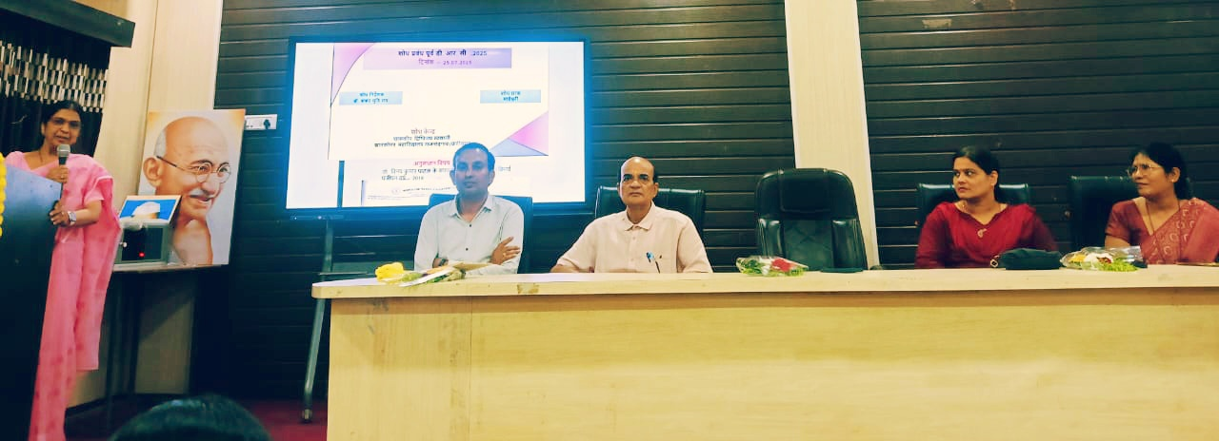

दिग्विजय कॉलेज में तुलसी और प्रेमचंद जयंती एक साथ मनाई
जिला स्तरीय साहित्यज्ञान प्रतियोगिताएं और व्याख्यान भी हुए
31 tqykbZ 2025

राजनादगांव : दिग्विजय महाविद्यालय के हिंदी विभाग द्वारा गोस्वामी तुलसीदास और मुंशी प्रेमचंद की जयंती एक साथ मनाई गई. इस अवसर पर दोनों साहित्यकारों के जीवन और साहित्य पर आधारित जिलास्तरीय ऑनलाइन प्रतियोगिताएं आयोजित कर विजेताओं को पुरस्कृत किया गया. प्राचार्य डॉ. सुचित्रा गुप्ता की अध्यक्षता में संपन्न इस आयोजन में छत्तीसगढ़ी सृजन साहित्य समिति के अध्यक्ष आत्माराम कोशा विशेष वक्ता के रूप में आमंत्रित थे. आयोजन में प्राचार्य और मुख्या वक्त सहित डॉ. प्रवीण साहू, डॉ. नीलम तिवारी, डॉ. गायत्री साहू, मानसिंह मौलिक, आनंदराम सार्वा, पवन यादव पहुना सहित विवेक वासनिक,खिलेश्वरी, आरती झारिया और काजल महोबिया ने दोनों साहित्यकारों के साहित्य पर अपने विचार प्रकट लिए.

हिंदी विभागाध्यक्ष डॉ. शंकर मुनि राय ने बताया कि इस बार इन दोनों साहित्यकारों की जयंती एक दिन पड़ने के कारण जिलास्तरीय साहित्य ज्ञान प्रतियोगिता कराइ गई थी जिसमे जिले के विभिन्न महाविद्यालयों के विद्यार्थी उत्साह के साथ भाग लिए थे. तुलसी साहित्य ज्ञान प्रतियोगिता में अंकों के आधार पर खिलेश्वरी देवांगन, गूंजा सिन्हा और निहारिका को प्रथम तथा डिलेश कुमार और अदिती धमगाय को द्वितीय पुरस्कार प्राप्त हुए. इसी प्रकार प्रेमचंद साहित्य ज्ञान प्रतियोगिता में धर्मज्ञ वर्मा को प्रथम और प्रीति वर्मा तथा डिलेश को द्वितीय स्थान प्राप्त होने पर आज प्रमाणपत्र और पुरस्कार प्रदान कर पुरस्कृत किया गया.
कार्यक्रम का संचालन डॉ. प्रवीण साहू और आभार प्रदर्शन डॉ. शंकर मुनि राय द्वारा किया गया.
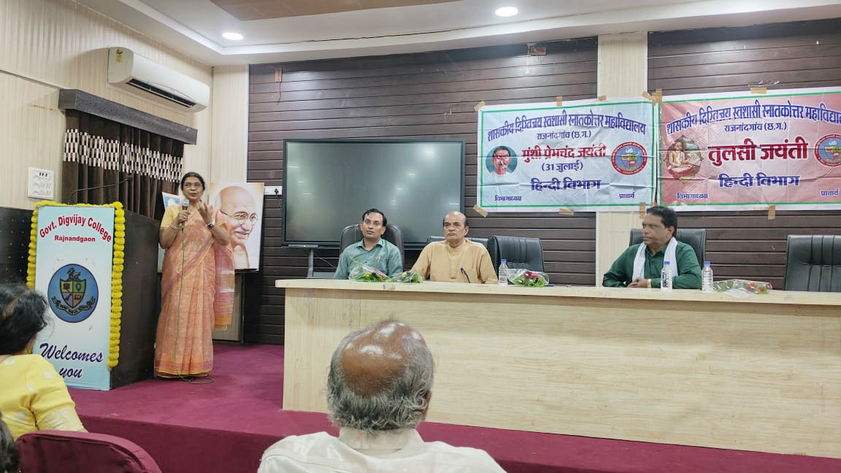
ftyk Lrjh; fganh lkfgR; Kku izfr;ksfxrk dk vk;kstu fnukad 28 tqykbZ dks fd;k x;kA ftldk ifj.kke fuEukuqlkj gSA
izfr;ksfxrk ifj.kke
rqylh lkfgR; Kku izfr;ksfxrk
dza | uke | firk dk uke | d{kk | LFkku
1- | f[kys”ojh nsokaxu | eksgu yky | ,e- ,- fganh r`rh; lse- | izFke
2- | fugkfjdk | Tkxs”oj flag | ch-,l-lh- r`rh; lse- xf.kr | izFke
3- | xqatu flUgk | larks’k dqekj | ch-,- r`rh; lse- | izFke
4- | fMys”k dqekj | oklqnso | ,e- ,- fganh r`rh; lse- | f}rh;
5- | vfnfr /kexk, | vfuy /kexk, | ,e- ,- fganh r`rh; lse- | f}rh;
izsepan lkfgR; Kku izfr;ksfxrk
dza | uke | firk dk uke | d{kk | LFkku
1- | /keZK oekZ | lsokjke oekZ | ch-,l-lh- r`rh; lse- xf.kr | izFke
2- | izhfr oekZ | eukst oekZ | ch-,l-lh- f}rh; lse- | f}rh;
3- | fMys”k dqekj | oklqnso | ,e- ,- fganh r`rh; lse- | f}rh;
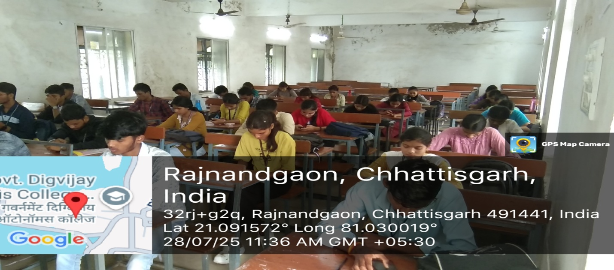

jtr t;arh dh iqLrd izn”kZuh esa
fnfXot; dkyst ds izk/;kidksa dh lkS iqLrdas “kkfey
10 flrEcj 2025
NRrhlx<+ jkT; ds jtr t;arh lekjksg ds varxZr “kkldh; fnfXot; egkfo|ky;] esa iqLrd izn”kZuh vkSj Hkk’k.k izfr;ksfxrk vk;ksftr dh xbZA bl volj ij efgyk ,oa cky fodkl uxj fuxe] jktukanxkao dh v/;{k Jherh o’kZk “kjn flUgk eq[; vfrfFk ds :i esa mifLFkr FkhA vkius iqLrd iznf”kZuh dk mn~?kkVu fd;k vkSj Hkk’k.k izfr;ksfxrk ds izfrHkkfx;ksa dks “kqHkdkeuk,a nhA izkpk;Z MkW- lqfp=k xqIrk ds funsZ”kkuqlkj fganh foHkkx }kjk vk;ksftr bl izn”kZuh esa vkxjk ds ,lchihMh izdk”ku dks vkeaf=r fd;k x;k Fkk] ftlus ubZ jk’Vªh; f”kk{k uhfr ds vk/kkj ij izdkf”kr iqLrdksa dks iznf”kZr fd;kA
blds lkFk gh bl iqLrd izn”kZuh esa fnfXot; egkfo|ky; ds izk/;kidksa }kjk fy[kh gqbZ iqLrdksa dks Hkh iznf”kZr fd;k x;kA iqLrd izn”kZuh ds izHkkjh MkW- “kadj eqfu jk; ds vuqlkj fnfXot; egkfo|ky; ds izk/;kidksa }kjk fy[kh gqbZ dqy ,d lkS iqLrdksa dks iznf”kZr fd;k x;kA ;s iqLrdsa egkfo|ky;hu ikB~;dze lfgr lanHkZ xzaFk ds :i esa “kkfey gSA bUgs ns[kdj fo|kfZFkZ;ksa us [kjhnus dh Hkh bPNk trkbZA
MkW- ch- ,u- tkx`r ds funs”kZu esa vk;ksftr Hkk’k.k izfr;ksfxrk esa Nk= Hkkxor oekZ] fou; oklfud vkSj mTToy dlsj dks dze”k% izFke] f}rh; vkSj r`rh; LFkku izkIr gqvk] ftUgsa izek.k i= iznku dj izksRlkfgr fd;k x;kA dk;Zdze dk lapkyu MkW- izoh.k dqekj lkgw us fd;kA
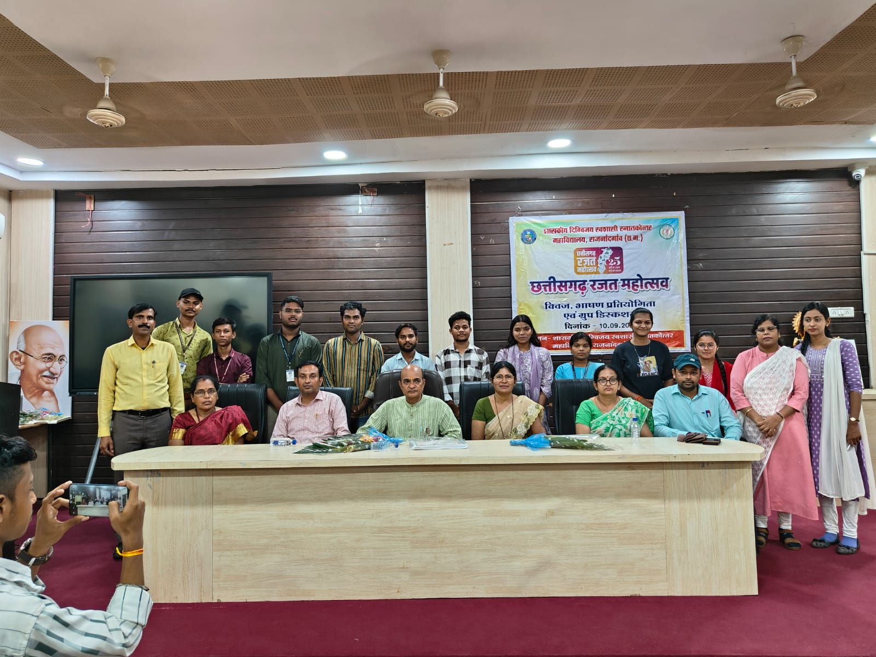
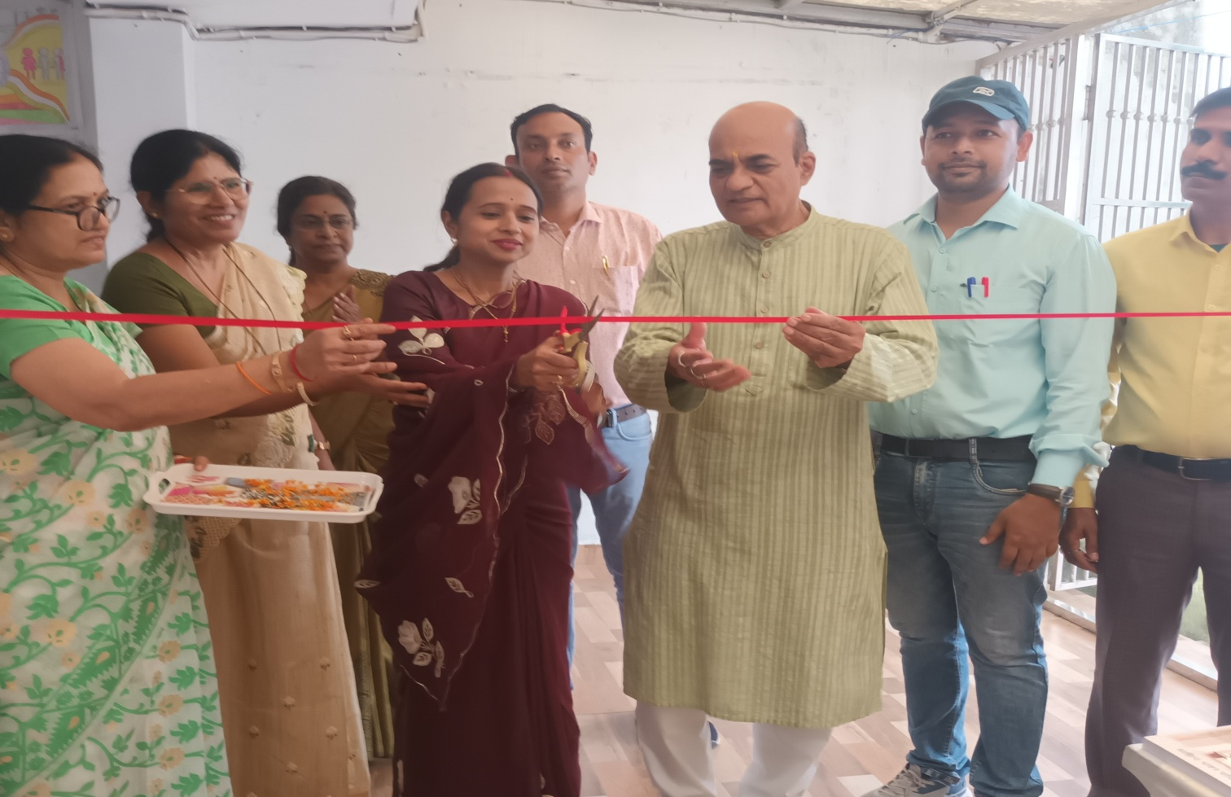
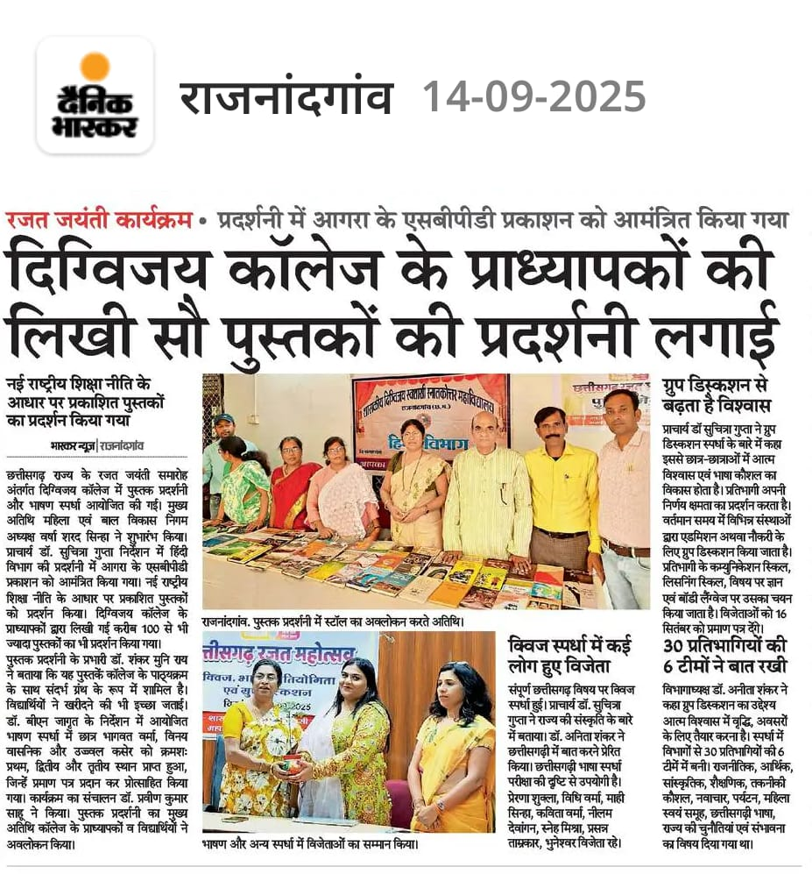
डॉ. बलदेव प्रसाद मिश्र की 127 वीं जयंती मनाई गई
12.09.2025
शासकीय दिग्विजय महाविद्यालय राजनांदगांव के हिंदी विभाग द्वारा डॉ. बलदेव प्रसाद मिश्र जी की 127 वी जयंती मनाई गई। त्रिवेणी परिसर में स्थापित डॉ. मिश्र की प्रतिमा पर हिंदी विभागाध्यक्ष डॉ. शंकर मुनि राय सहित विभागीय प्राध्यापकों एवं स्नातकोत्तर हिंदी के विद्यार्थियों ने पुष्पांजलि अर्पित की। डॉ मिश्र के साहित्यिक अवदान के लिए उन्हें नमन किया।

इस अवसर पर डॉ. नीलम तिवारी ने कहा कि डॉ. बलदेव प्रसाद मिश्र राजनांदगांव में जन्मे प्रतिष्ठित साहित्यकार थे। उन्होंने राम काव्य पर तीन महत्वपूर्ण ग्रंथ लिखे हैं । वे ऐसे पहले व्यक्ति हैं जिनकी पीएचडी के लिए हिंदी में लिखा गया शोध प्रबंध पीएचडी और डीलिट के लिए स्वीकृत हुआ।

इस कार्यक्रम में MkW- ch- ,u- tkx`r] डॉ. प्रवीण कुमार साहू, डॉ. गायत्री साहू, डॉ वीरेंद्र साहू , कौशिक बिशी तथा बड़ी संख्या में विद्यार्थीगण उपस्थित थे।

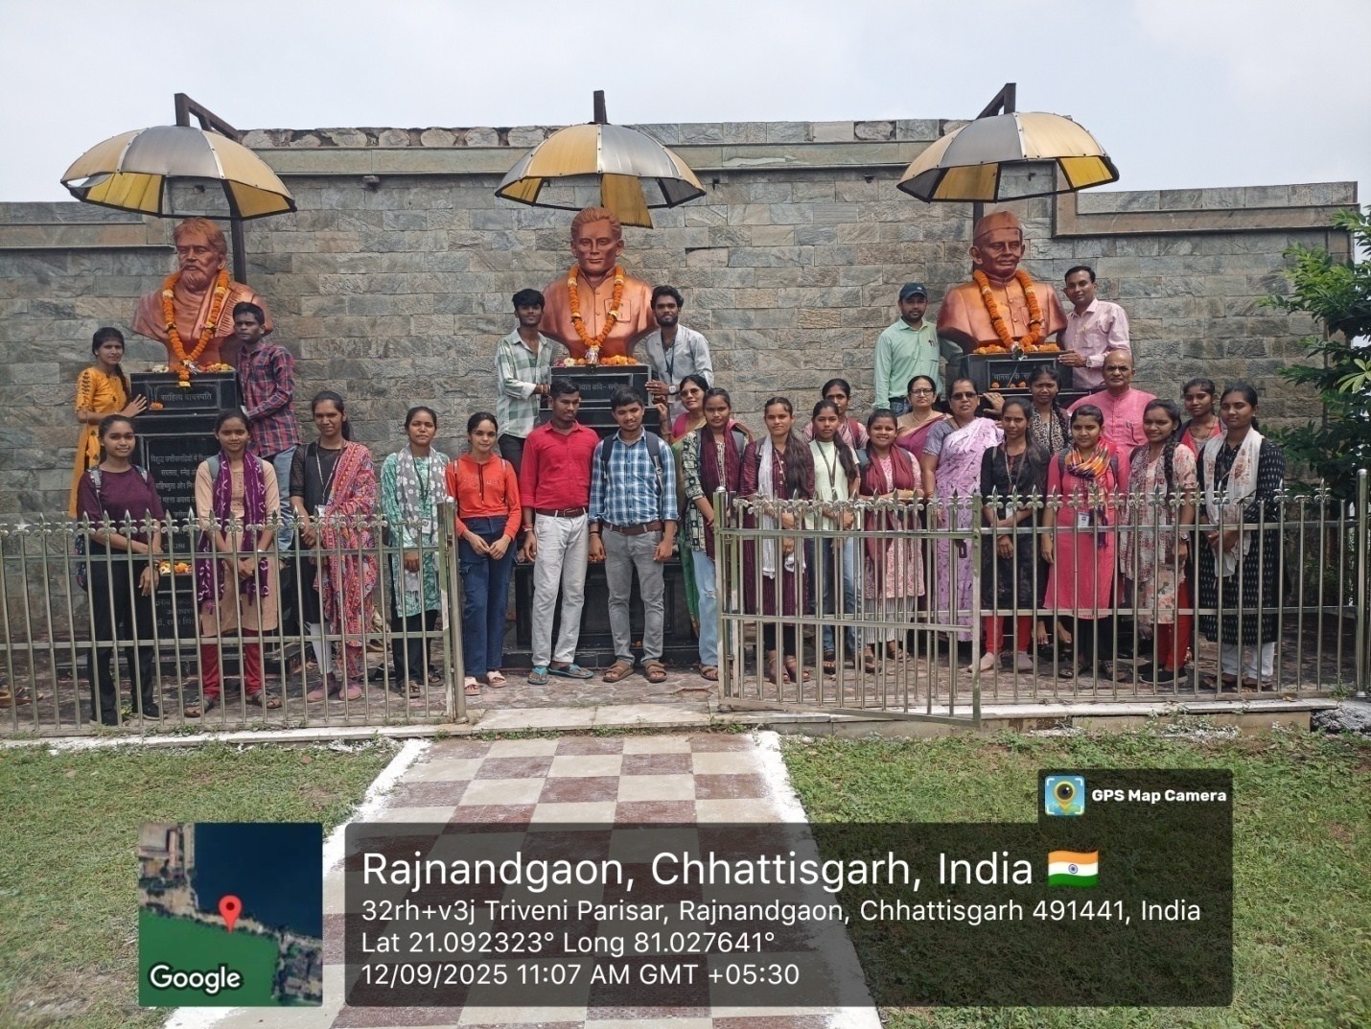

हिंदी पखवाड़ा के अंतर्गत श्रुति लेख एवं उद्घोषणा प्रतियोगिता आयोजित की गई
13 flrEcj 2025

शासकीय दिग्विजय महाविद्यालय राजनांदगांव के हिंदी विभाग द्वारा प्राचार्य डॉ. सुचित्रा गुप्ता के निर्देशन एवं विभागाध्यक्ष डॉ. शंकर मुनि राय के संयोजन में हिंदी पखवाड़ा के अंतर्गत 13 सितंबर को हिंदी श्रुति लेख एवं उद्घोषणा प्रतियोगिता आयोजित की गई।
उद्घोषणा प्रतियोगिता के अंतर्गत रेलवे उद्घोषणा, दूरदर्शन उद्घोषणा, रेडियो उद्घोषणा, मंचीय उद्घोषणा, समाचार वाचन प्रस्तुति, मोबाइल उद्घोषणा एवं क्रिकेट उद्घोषणा की प्रस्तुति प्रतिभागी विद्यार्थियों द्वारा दी गई। जिसमें योग के छात्र मनीष टांडेकर ने प्रथम स्थान, बीएएमसी के छात्र उज्ज्वल कसेर द्वितीय स्थान, और लवली साहू ने तृतीय स्थान प्राप्त किया।
श्रुति लेख प्रतियोगिता के अंतर्गत 65 से अधिक विद्यार्थियों ने भाग लिया। इसमें प्रथम स्थान स्नातकोत्तर हिंदी अंतिम वर्ष की छात्रा आयशा हुपेंडी ने प्रथम, स्नातक पंचम सेमेस्टर के छात्र विनय वासनिक ने द्वितीय स्थान और डिलेश कुमार, आरती झारिया और खिलेश्वरी देवांगन ने संयुक्त रूप से तृतीय स्थान प्राप्त किया। विभागीय प्राध्यापकों में डॉ. बी. एन. जागृत, डॉ. प्रवीण कुमार साहू, डॉ. नीलम तिवारी, डॉ. गायत्री साहू, डॉ. वीरेंद्र साहू और श्री कौशिक बिशी ने निर्णायक के दायित्व का निर्वहन किया। इस कार्यक्रम में 100 से अधिक विद्यार्थीगण उपस्थित थे।
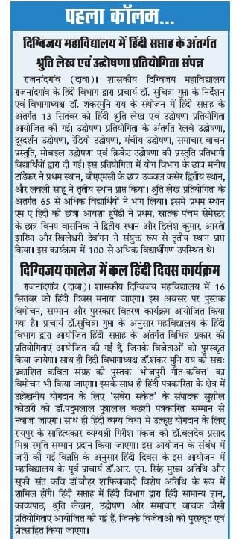

f”k{kd fnol dk vk;kstu

fnukad 15 flrEcj 2025
“kkldh; fnfXot; egkfo|ky; ds fganh foHkkx esa LukrdksRrj fganh ds fo|kfFkZ;ksa }kjk f”k{kd fnol ,oa Lokxr lekjksg dk vk;kstu fd;k x;kA blesa fo|kfFkZ;ksa us izkpk;Z MkW- lqfp=k xqIRkk fganh foHkkxk/;{k MkW- “kadj eqfu jk; ,oa foHkkxh; izk/;kid MkW- ch- ,u- tkx`r ,oa MkW- izoh.k dqekj lkgw] MkW- uhye frokjh] MkW xk;=h lkgw] MkW- ohjsUnz lkgw vkSj dkSf”kd fc”kh dk fryd yxkdj lEeku fd;kA foHkkxk/;{k MkW- “kadj eqfu jk;] MkW- ch- ,u- tkx`r ,oa MkW- izoh.k dqekj lkgw] MkW- uhye frokjh] MkW xk;=h lkgw] MkW- ohjsUnz lkgw vkSj dkSf”kd fc”kh us vius vuqHko lk>k fd,A
bl dk;Zdze esa nhfIr] flf) jkeVsds vkfn fo|kfFkZ;ksa us Hkh vius foPkkj izdV fd;sA Nk=k Mkyh vkSj ;kfeuh us dk;Zdze dk lapkyu fd;kA
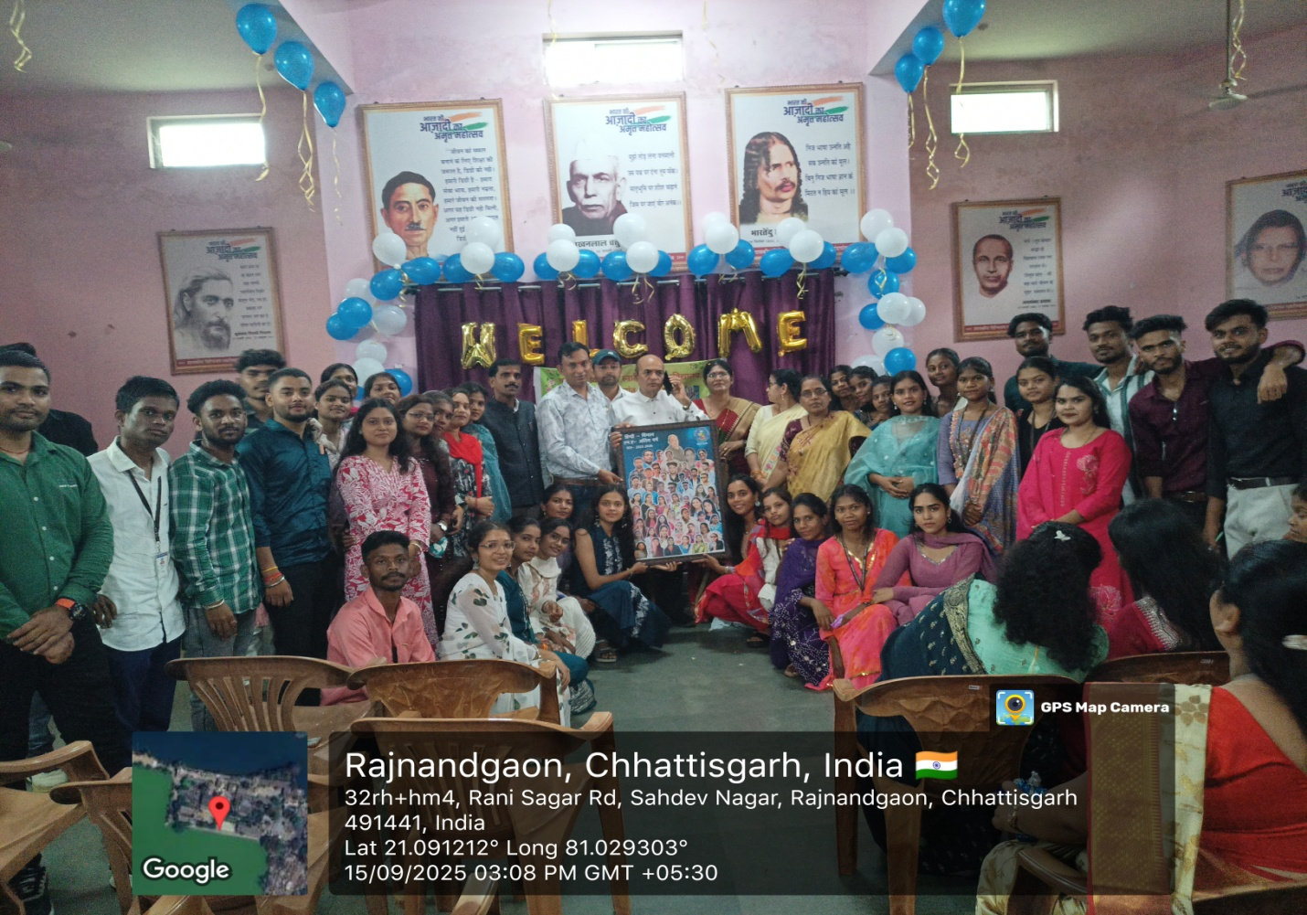
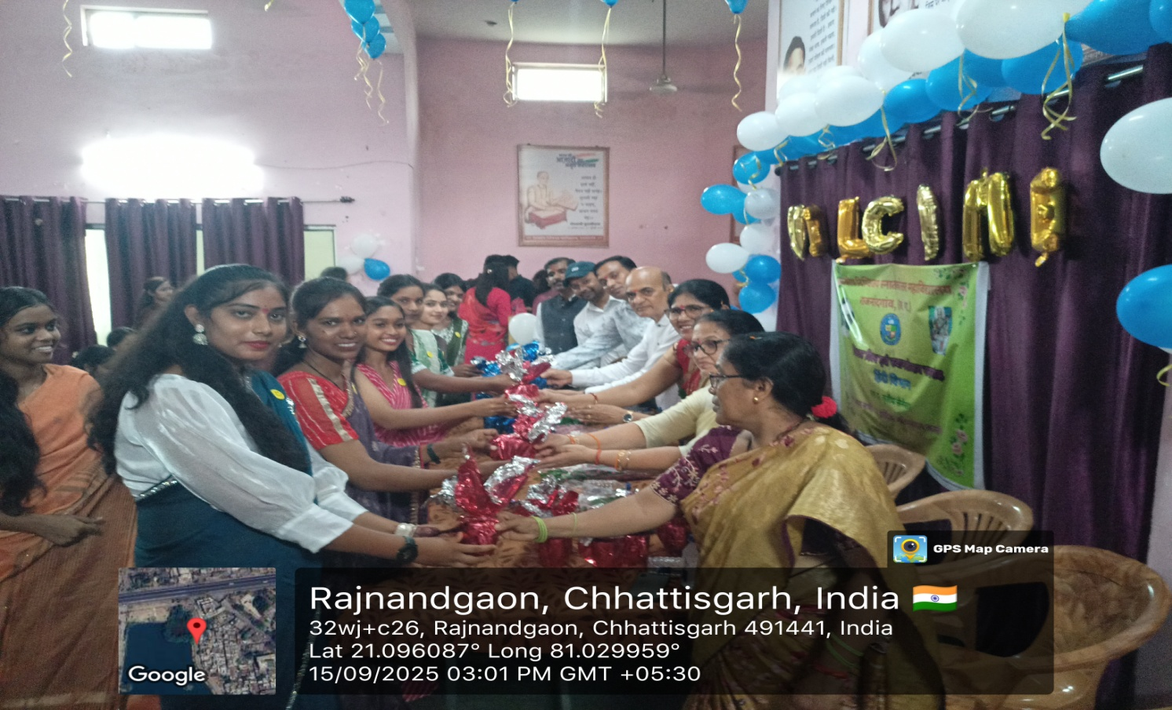

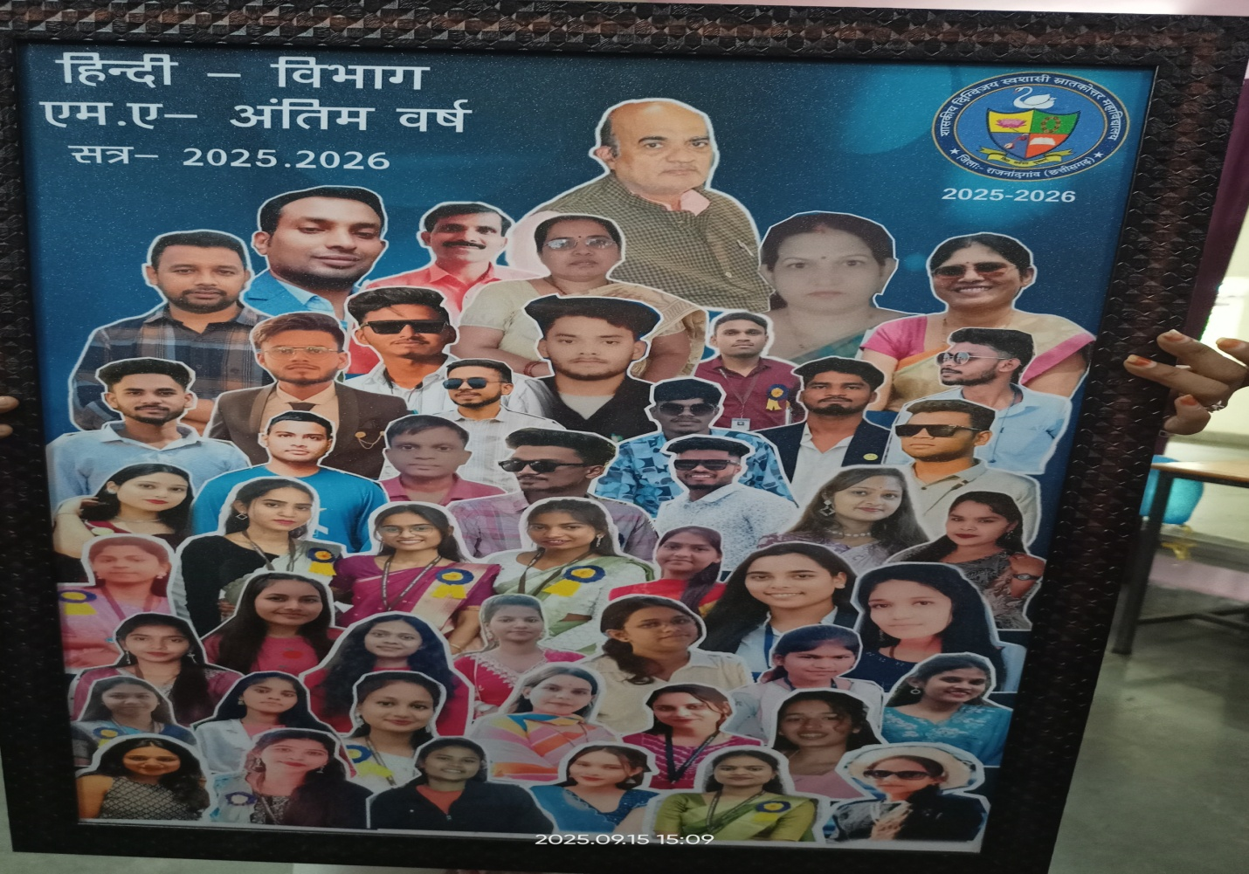

fganh fnol ij iqjLdkj forj.k lekjksg
fnukad 14 flrEcj 2025
fganh lIrkg ds varxZr 11 flrEcj ls 13 flrEcj rd vk;ksftr fofHkUu izfr;ksxrkvksa ds fotsrk izfrHkkfx;ksa dks izek.k i= ,oa iqjLdkj iznku fd;k x;kA
vk;ksftr izfr;ksfxrk,a ,oa iqjLdkj
dz- | fo/kk | fotsrk | d{kk | LFkku
1- | fganh iz”uksRrjh | euh’k Vk.Msdj | ;ksxk | izFke
 |  | iwtk flag | chlh, 3 lse- | f}rh; izFke
 |  | - nsodqekjh  - eqLdku catkjs  - vkjrh >kfj;k  - fufdrk vEckns  - f[kys”ojh nsokaxu  - Hkwfedk oekZ  - izhfr calksM+  - vfnfr /kexk,  - es?kk /khoj  - meax Hkkjrh | ,e, vafre fganh  BA-5sem  ,e, vafre fganh  ,e, vafre fganh  ,e, vafre fganh  BA-5sem  BCA-3sem  ,e, vafre fganh  BCA-3sem  BCA-3sem | f}rh;
 |  | vk;”kk | ,e, vafre fganh | r`rh;
 |  | flf} jkeVsds | ,e, vafre fganh | r`rh;
2- | dkO;ikB | euh’k Vk.Msdj | ;ksxk | izFke
 |  | fou; oklfud | ch, 5 lse | f}rh;
 |  | vkjrh >kfj;k | ,e, vafre ganh | r`rh;
3- | Jqfrys[k | vk;”kk | ,e, vafre fganh | izFke
 |  | fou; oklfud | ch, 5 lse | f}rh;
 |  | vkjrh >kfj;k | ,e, vafre ganh | r`rh;
4- | mn~?kks’k.kk | euh’k Vk.Msdj | ;ksxk | izFke
 |  | mTToy dlsj | BAMC | f}rh;
 |  | yoyh lkgw | BAMC | r`rh;

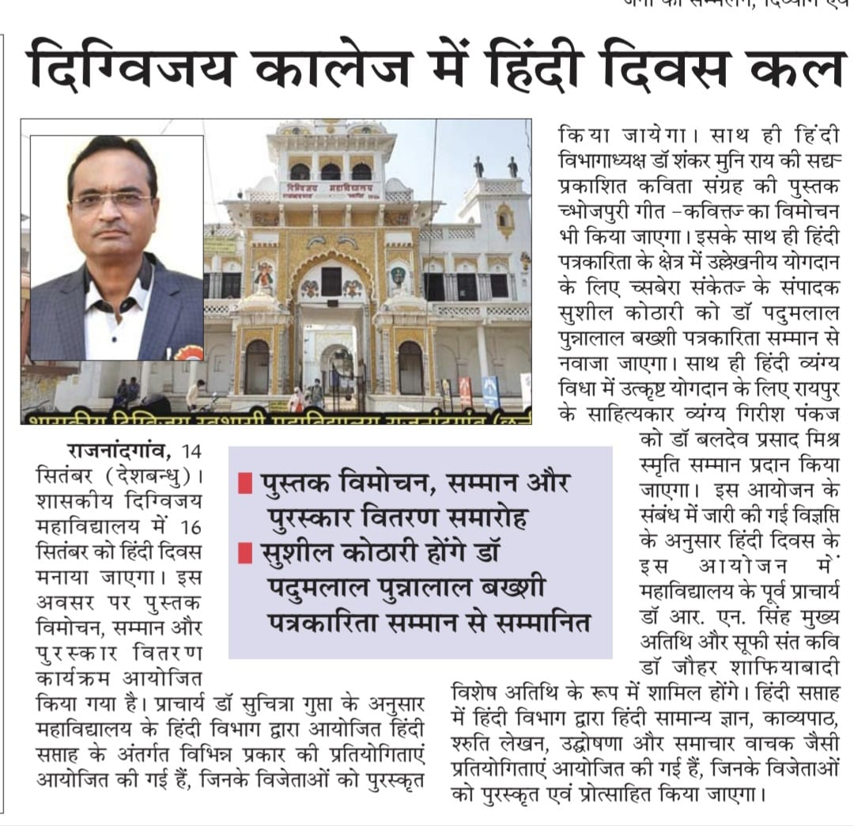
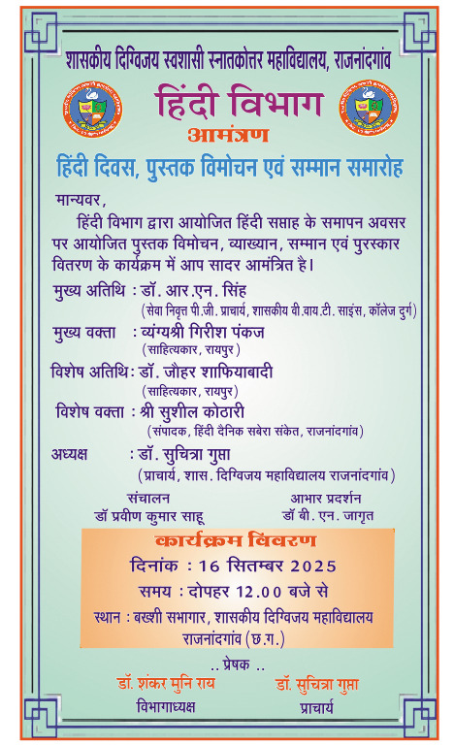

हिंदी दिवस पर साहित्यकार गिरीश और संपादक सुशील कोठारी हुए सम्मानित
fnukad 16 flrEcj 2025

शासकीय दिग्विजय महाविद्यालय में हिंदी दिवस के अवसर पर डॉ पदुमलाल पुन्नालाल बख्शी पत्रकारिता और डॉ बलदेव प्रसाद मिश्र स्मृति साहित्य सम्मान से क्रमशः सुशील कोठारी और साहित्यकार गिरीश पंकज को सम्मानित किया गया। इसके साथ ही लगभग चालीस प्रतिभाशाली विद्यार्थियों को विभिन्न प्रकार का सम्मान देकर प्रोत्साहित किया गया। हिंदी विभाग द्वारा आयोजित इस समारोह में प्राचार्य डॉ सुचित्रा गुप्ता ने अतिथियों का स्वागत सम्मान किया और विभागाध्यक्ष डॉ शंकर मुनि राय ने आयोजन के उद्देश्य पर प्रकाश डाला। आयोजन में दो पुस्तकों का विमोचन भी हुआ तथा हिंदी की वैश्विक स्थिति पर वक्ताओं ने अपने विचार प्रकट किये। हिंदी को सागर की तरह बताते हुए उसमें समन्वय की प्रकृति बतलाईं गई।
समारोह के मुख्य अतिथि डॉ आर एन सिंह ने हिंदी को दुनिया की सबसे तीसरी लोकप्रिय भाषा बताया तो मुख्य वक्ता गिरीश पंकज ने कहा कि हिंदी भले ही संवैधानिक रूप से राष्ट्रभाषा न हो लेकिन पूरा हिंदुस्तान इसे राष्ट्रभाषा ही मानता है। विशेष अतिथि डॉ जौहर शाफियाबादी ने हिंदी को भारतीय एकता की भाषा कहा और विशेष वक्ता सुशील कोठारी ने छत्तीसगढ़ में हिंदी पत्रकारिता का उल्लेख करते हुए 'सबेरा संकेत ' अखबार का महत्व दर्शाया।
समारोह के दूसरे चरण में हिंदी विभागाध्यक्ष डॉ शंकर मुनि राय की भोजपुरी कविता संग्रह 'भोजपुरी गीत-कवित्त' और डॉ के एन प्रसाद की हिंदी पुस्तक 'प्रादेशिक विकास एवं नियोजन' का विमोचन भी किया गया। इसके साथ ही हिंदी सप्ताह में आयोजित हिंदी सामान्य ज्ञान, काव्यपाठ, श्रुति लेखन, उद्घोषणा और समाचार वाचन जैसी प्रतियोगिताओं के विजेताओं को पुरस्कृत एवं प्रोत्साहित किया गया।
इस अवसर पर स्थानीय साहित्यकार गिरीश ठक्कर, आत्माराम कोशा लायंस क्लब के श्री अमलेन्दु हाजरा, राकेश ठाकुर, प्रोफेसर अनिता शंकर, नीलू श्रीवास्तव, आराधना गोस्वामी, प्रीति बाला टांक, मीना प्रसाद, नीलम तिवारी, गायत्री साहू, वीरेंद्र साहू, कौशिक बिशि, शोधार्थी निकिता रामटेके, शीलाल सहित भारी संख्या में विद्यार्थी और दर्शक उपस्थित थे। आयोजन को डॉ प्रवीण कुमार साहू ने बहुत ही सुन्दर ढंग से संचालित किया और डॉ बी. एन जागृत ने आभार प्रदर्शन करने हुए अतिथियों के प्रति कृतज्ञता प्रकट की।

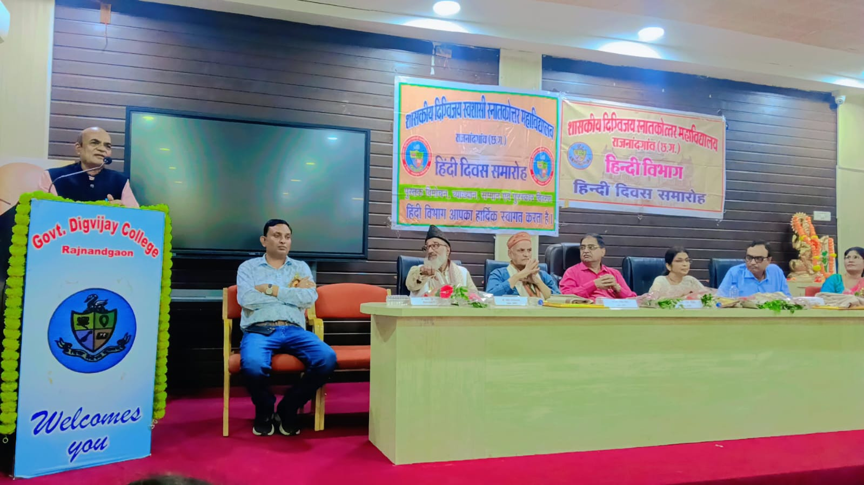

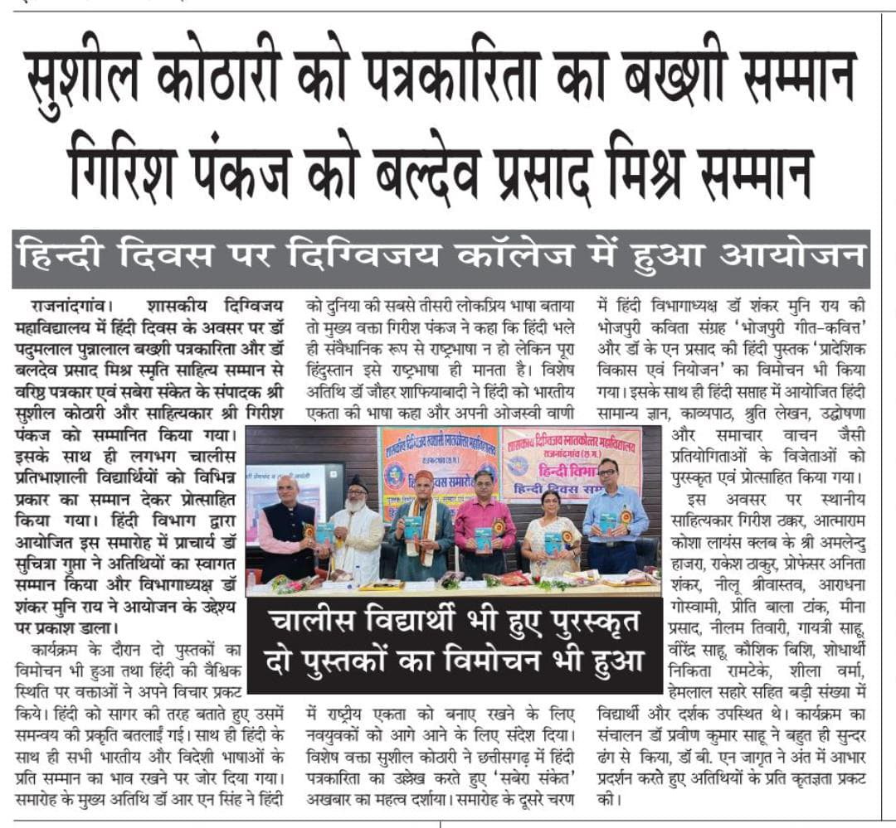

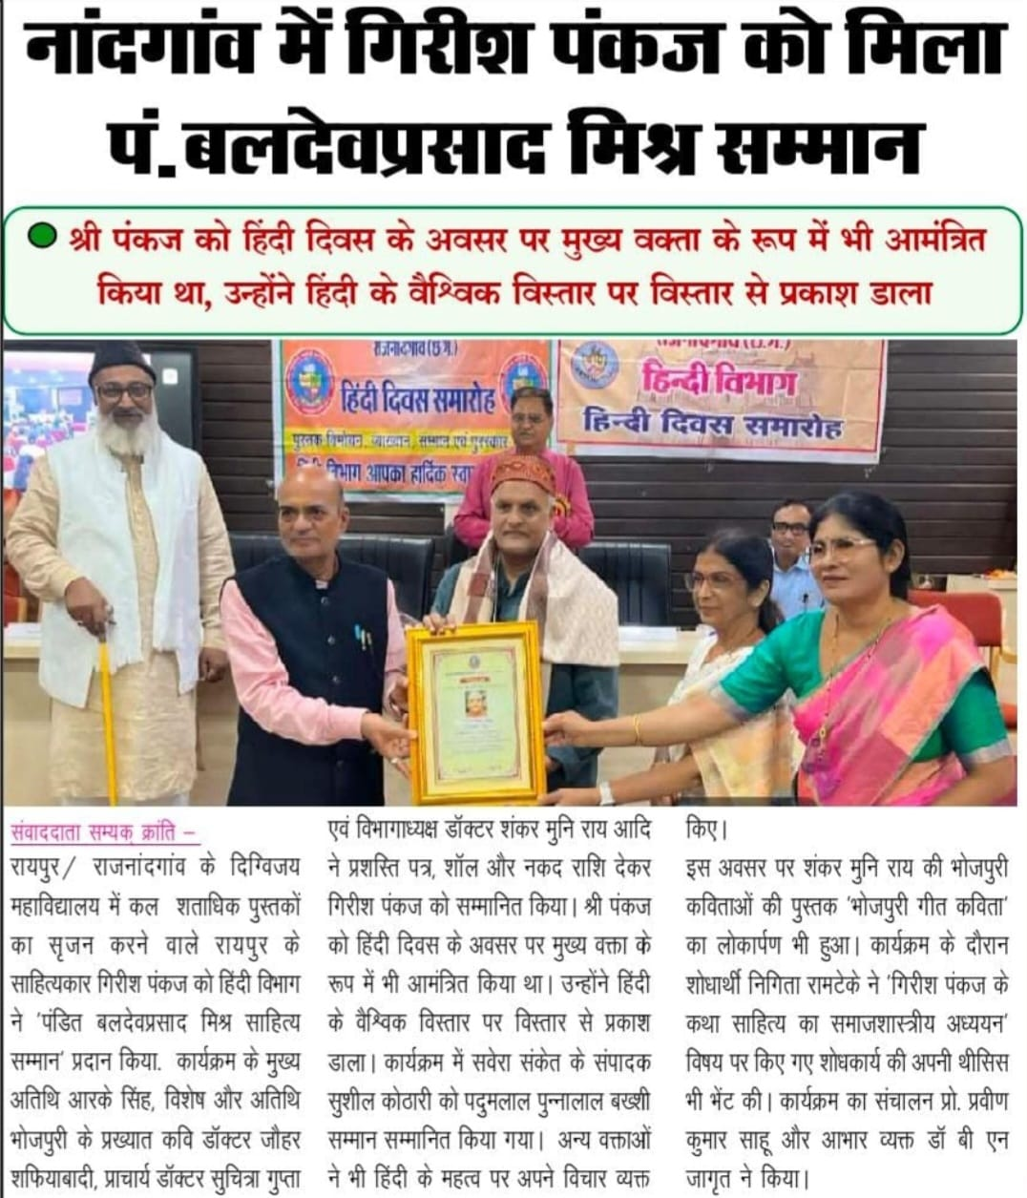

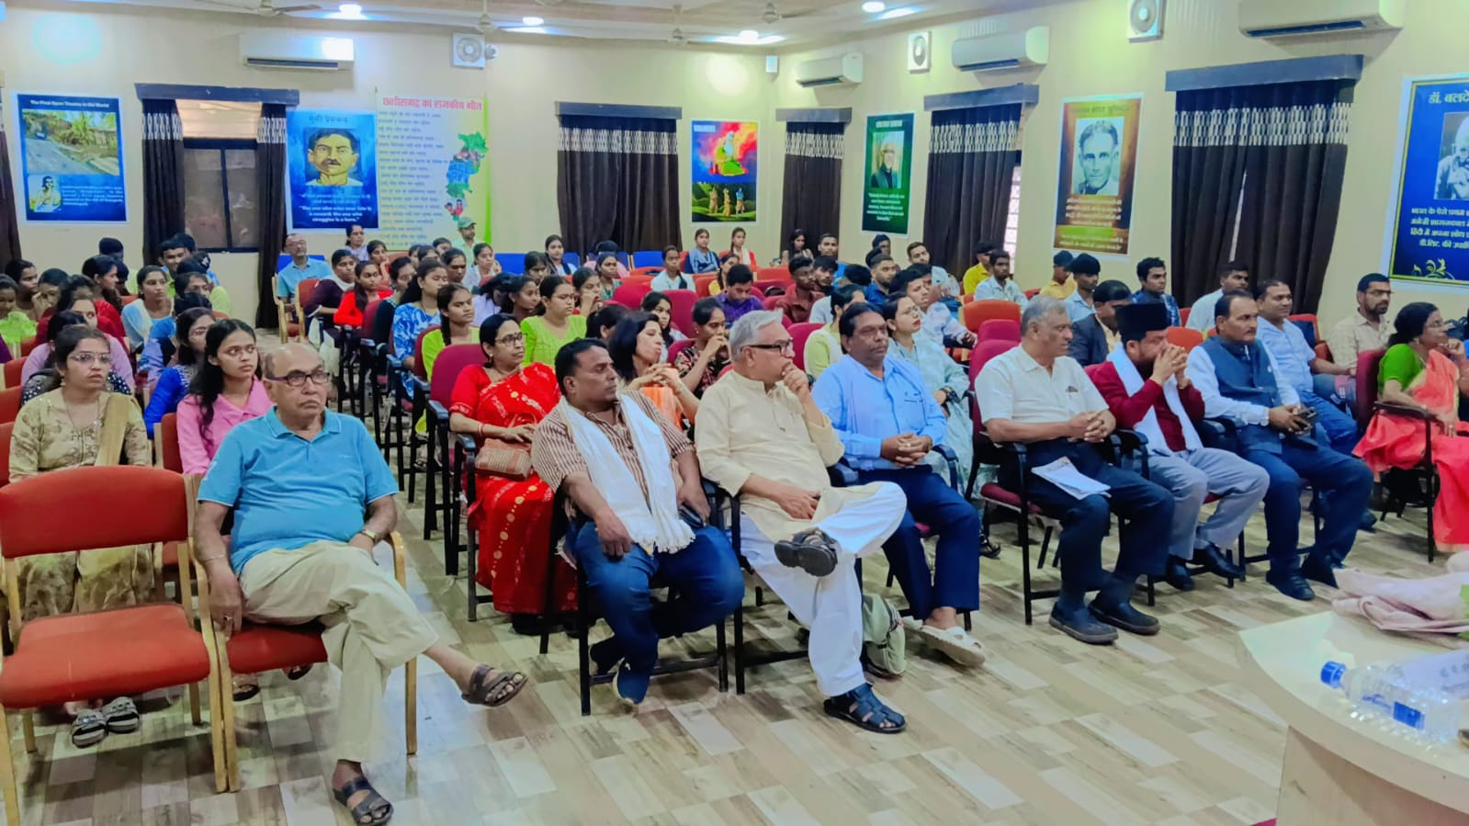

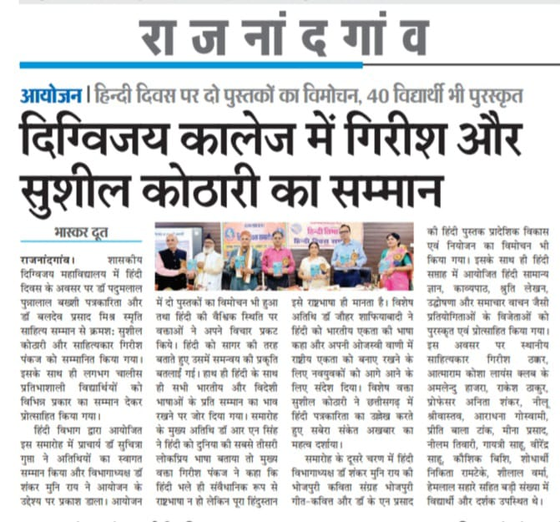

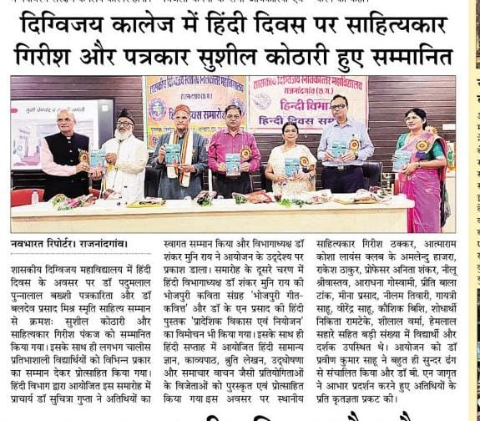
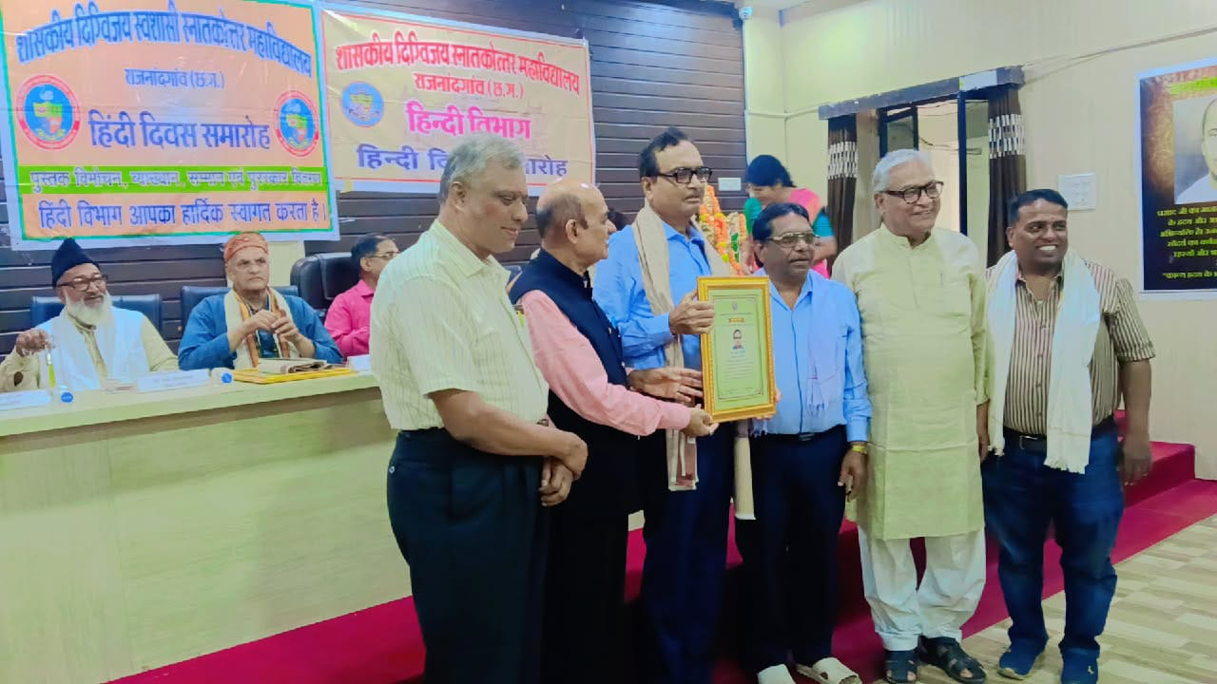

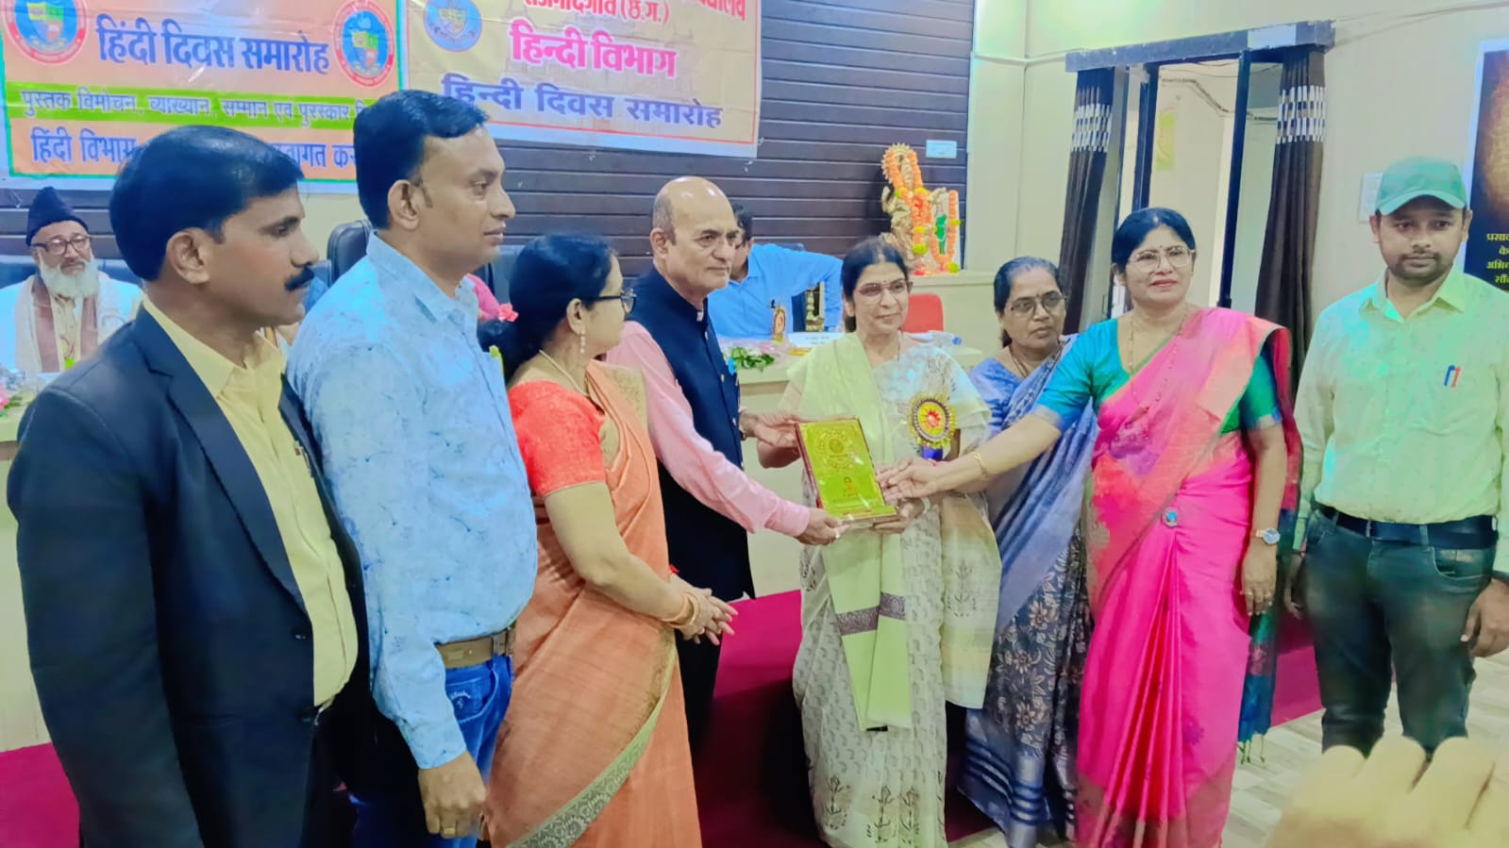
हिंदी विभागाध्यक्ष डॉ शंकर मुनि राय की भोजपुरी कविता संग्रह 'भोजपुरी गीत-कवित्त' पुस्तक का विमोचन भी किया गया।
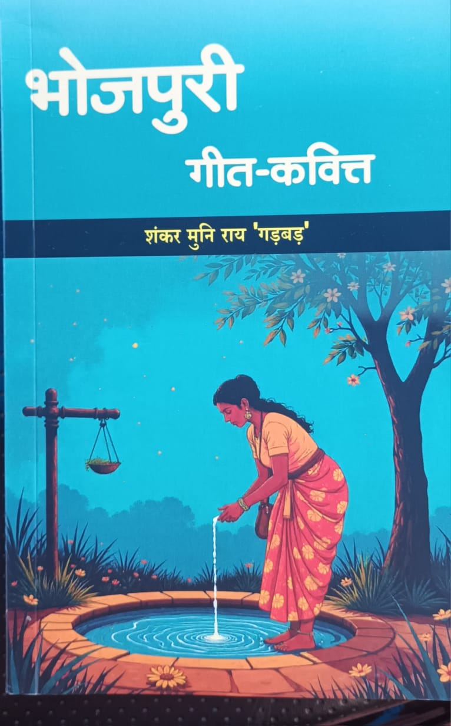
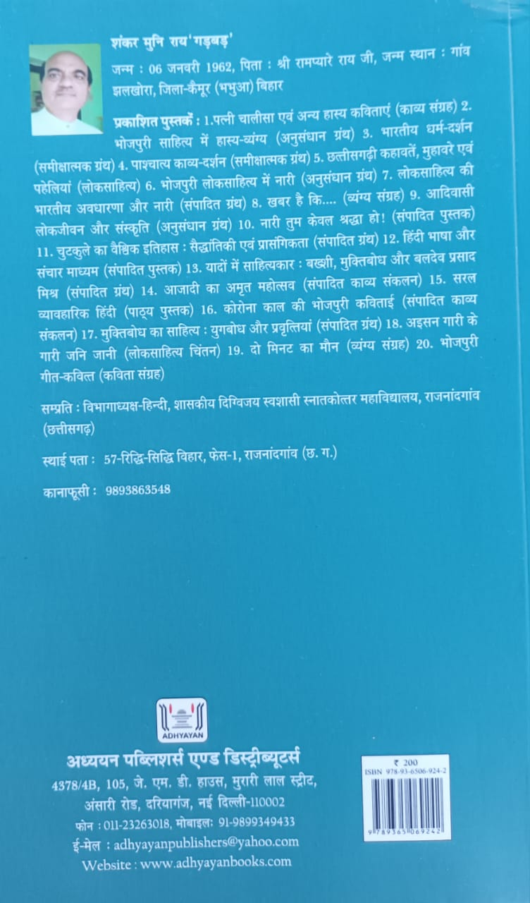

fganh fnol ij MkW- “kadj eqfu jk; us deyk dkWyst esa fn;k O;k[;ku
fnukad 16 flrEcj 2025

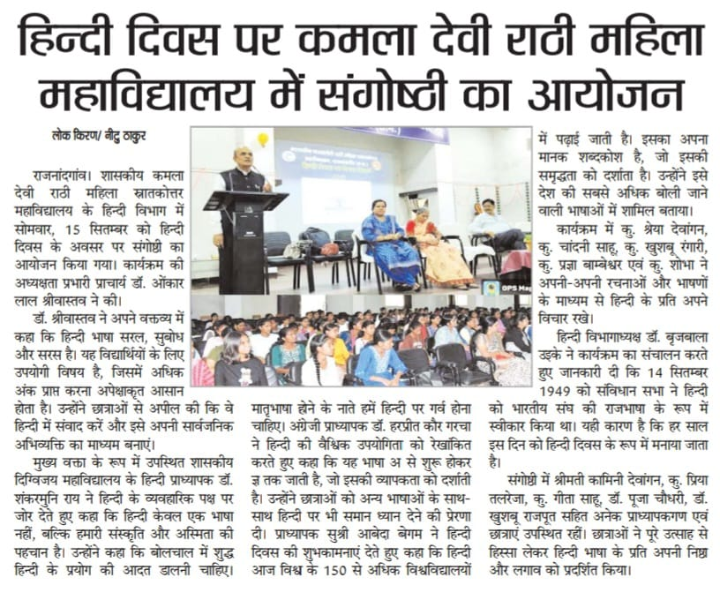
LukrdksRrj fganh izFke lsesLVj ds fo|kfFkZ;ksa us fd;k eqfDrcks/k Lekjd dk Hkze.k
09-11-2025
शासकीय दिग्विजय महाविद्यालय राजनांदगांव के हिंदी विभाग के प्राध्यापक डॉ. प्रवीण कुमार साहू के नेतृत्व एवं मार्गदर्शन में स्नातकोत्तर प्रथम सेमेस्टर के विद्यार्थियों ने त्रिवेणी परिसर में स्थित मुक्तिबोध संग्रहालय का भ्रमण किया। भ्रमण के दरमियान डॉ. प्रवीण कुमार साहू ने विद्यार्थियों को बताया कि मुक्तिबोध संग्रहालय छत्तीसगढ़ का एकमात्र साहित्यिक तीर्थ है। यहां पूरे देश भर से विद्यार्थी, शोधार्थी एवं साहित्यकार भ्रमण के लिए आते हैं। संस्कारधानी राजनांदगांव के दिग्विजय कॉलेज में विश्व विख्यात साहित्यकार गजानन माधव मुक्तिबोध एवं डॉ. पदुमलाल पुन्नालाल बख्शी ने प्राध्यापक के रूप में अध्यापन कार्य किया था।

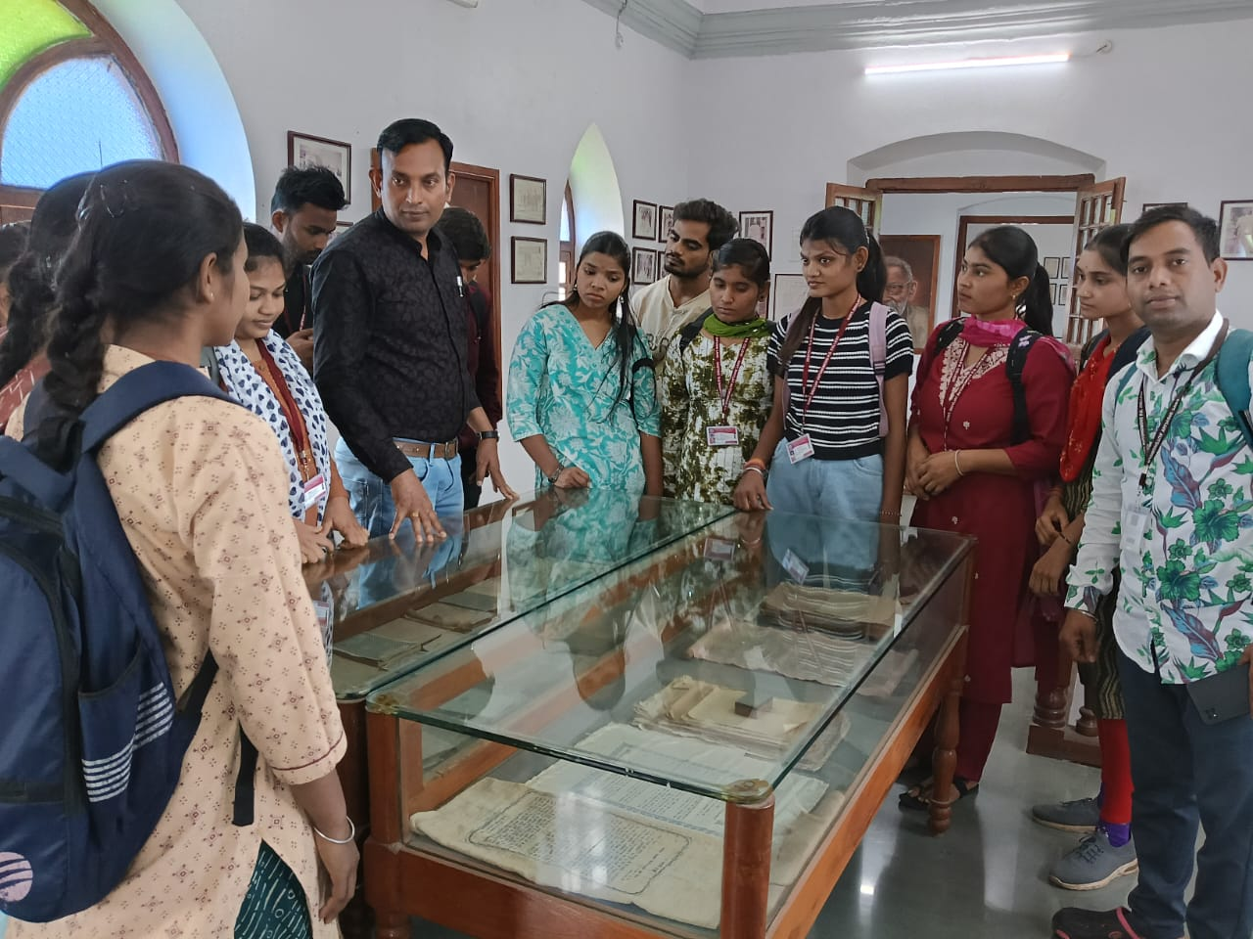

डॉ. बलदेव प्रसाद मिश्र जी इस नगर में जन्मे साहित्यकार एवं राजनीतिज्ञ थे जो साकेत संत के रूप में प्रख्यात हैं। इन तीनों महान विभूतियों की स्मृतियों, कृतियों एवं अमूल्य वस्तुओं को मुक्तिबोध संग्रहालय में संग्रहित कर संरक्षित रखा गया है। जिला प्रशासन द्वारा सन 2005 में इस संग्रहालय की स्थापना की गई। विद्यार्थियों ने इस संग्रहालय में डॉ. बलदेव प्रसाद मिश्र की विभिन्न दुर्लभ तस्वीरें, रचनाओं एवं उनकी साहित्यिक उपलब्धियों को देखा। बक्शी जी की किताबें, बाल साहित्य एवं उनके दैनिक जीवन में उपयोग की जाने वाली वस्तुओं का अवलोकन किया। इस संग्रहालय में मुक्तिबोध से जुड़ी कई वस्तुओं को सहेज कर रखा गया है। इनमें से कई वस्तुएं जिनका उनके कविता और कहानियों में उल्लेख मिलता है। मुक्तिबोध का ओवरकोट, कविता और कहानियों की पांडुलिपियाँ और उनके दैनिक जीवन की उपयोगी वस्तुओं को इस संग्रहालय में अवलोकन कर विद्यार्थीगण अभिभूत थे। जूलॉजी विभाग में राजनांदगांव रियासत के राजाओं द्वारा शिकार किए दो शेर और एक मगरमच्छ को संरक्षित कर रखा गया है तथा इतिहास विभाग द्वारा संरक्षित राजनांदगांव रियासत की दुर्लभ तस्वीरों के माध्यम से विद्यार्थीगण यहां की समृद्ध रियासत एवं साहित्यिक वैभव के बारे में जानकर गदगद हो गए। विद्यार्थियों में चेतना सिन्हा, जानवी, दामिनी, करीना, बरखा, जयकुमारी, भोजराम, वंदना, प्रमोद आदि सम्मिलित थे।
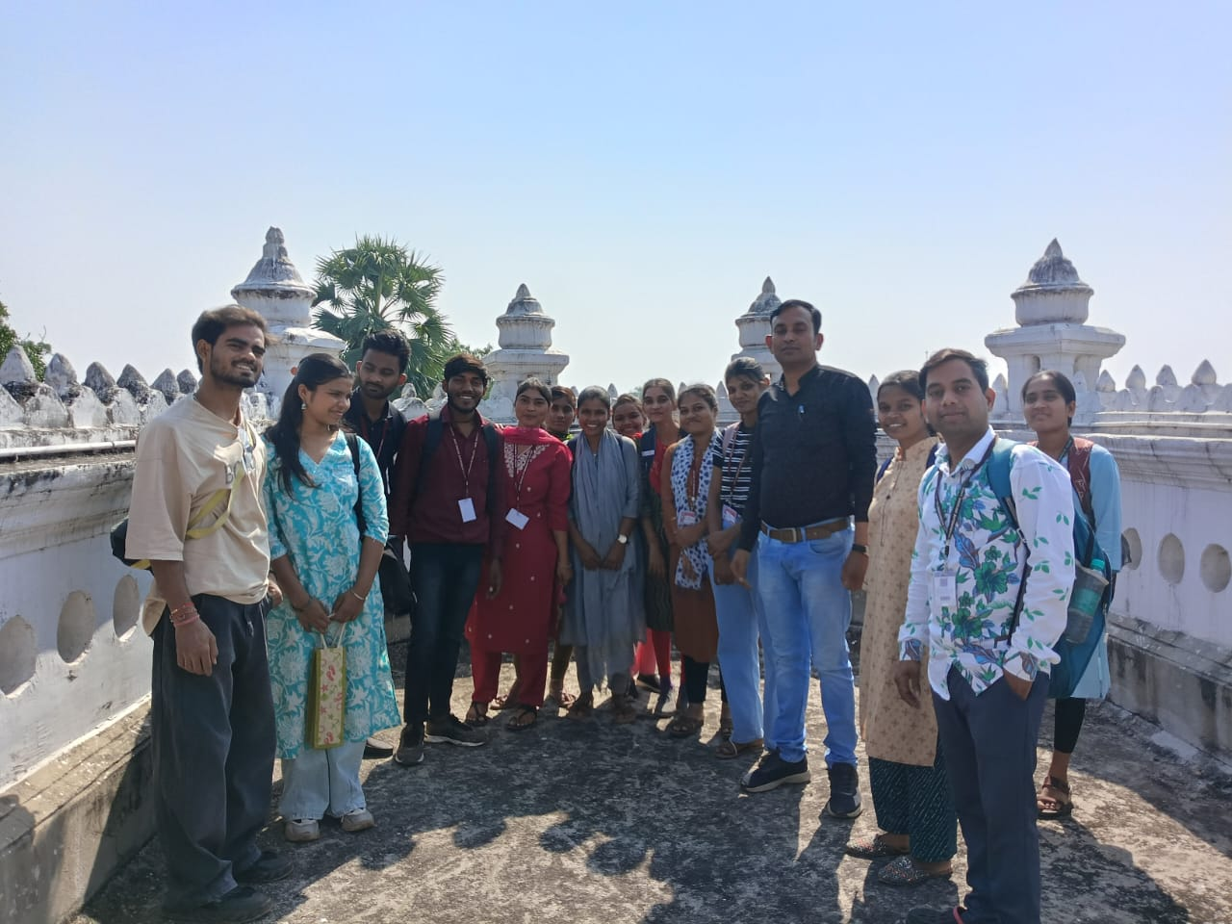
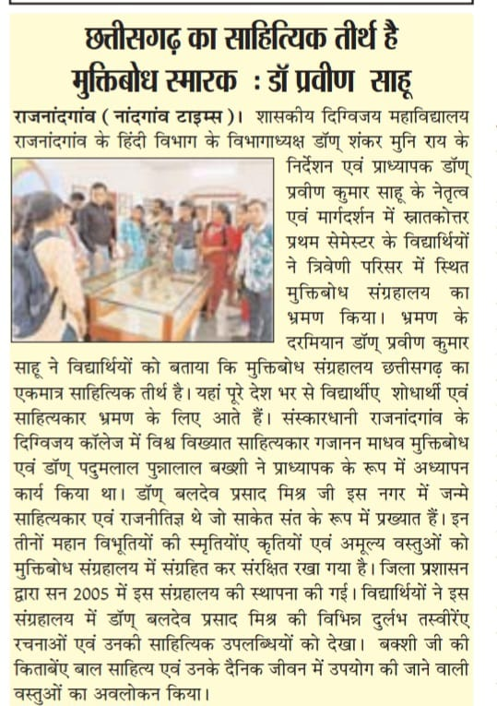

fganh foHkkx }kjk Mhykigjh gkbZLdwy esa iks’kd fo|ky; laidZ vfHk;ku '
11-11-2025
शासकीय दिग्विजय महाविद्यालय राजनांदगांव के प्राचार्य डॉ. सुचित्रा गुप्ता के निर्देशन एवं हिंदी विभागाध्यक्ष डॉ. शंकर मुनि राय के संयोजन में iks’kd fo|ky; laidZ vfHk;ku ,oa जूनियर जी' कार्यक्रम का आयोजन शासकीय उच्चतर माध्यमिक विद्यालय डीलापहरी में किया गया। हिंदी विभाग के प्राध्यापक डॉ. प्रवीण कुमार साहू, डॉ. नीलम तिवारी के साथ स्नातकोत्तर अंतिम हिंदी के 20 विद्यार्थियों की टीम ने इस कार्यक्रम में सहभागिता की। उल्लेखनीय है कि जिला प्रशासन द्वारा जूनियर जी कार्यक्रम के तहत स्नातकोत्तर के विद्यार्थियों को हाई स्कूल के विद्यार्थियों के लिए मेंटर नियुक्त किया गया है ।डॉ. शंकर मुनि राय ने बताया कि स्कूल के विद्यार्थियों की अध्यापन संबंधी समस्याओं के निराकरण के लिए 'जूनियर जी' कार्यक्रम चलाया जा रहा है । जिसके अंतर्गत स्नातकोत्तर के विद्यार्थियों को स्कूल के बच्चों से बात करके मित्रवत उनके समस्याओं का समाधान करके रिकॉर्ड रखना अपेक्षित है । संप्रेषण को सहज बनाने के लिए कॉलेज और स्कूल के बच्चों को आपस में परिचय भी कराया गया।

विभागीय प्राध्यापक डॉ. प्रवीण कुमार साहू ने प्रेजेंटेशन के माध्यम से 12वीं के विद्यार्थियों को राष्ट्रीय शिक्षा नीति 2020 के उद्देश्यों एवं विषय चयन की प्रक्रिया के बारे में विस्तार से जानकारी दी। साथ ही अपार आईडी और डिजिलॉकर की उपयोगिता एवं महत्व के बारे में भी बताया।
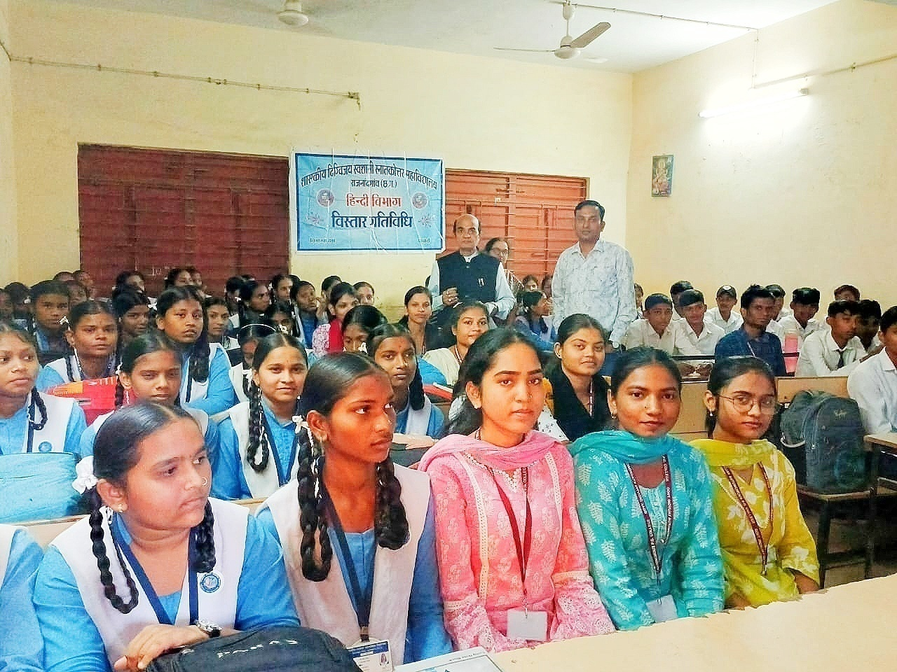
स्कूल के प्राचार्य श्री रमन लाल शैंडे, व्याख्याता श्री धनेश साहू जी का विशेष सहयोग रहा। इस कार्यक्रम में आरती झरिया, खिलेश्वरी देवांगन, अदिति धमगाए, आयशा, विजय, डिलेश, रानू, उमेश्वरी, जीतेश्वरी, हसीना एवं स्कूल के 100 से अधिक विद्यार्थी उपस्थित थे।
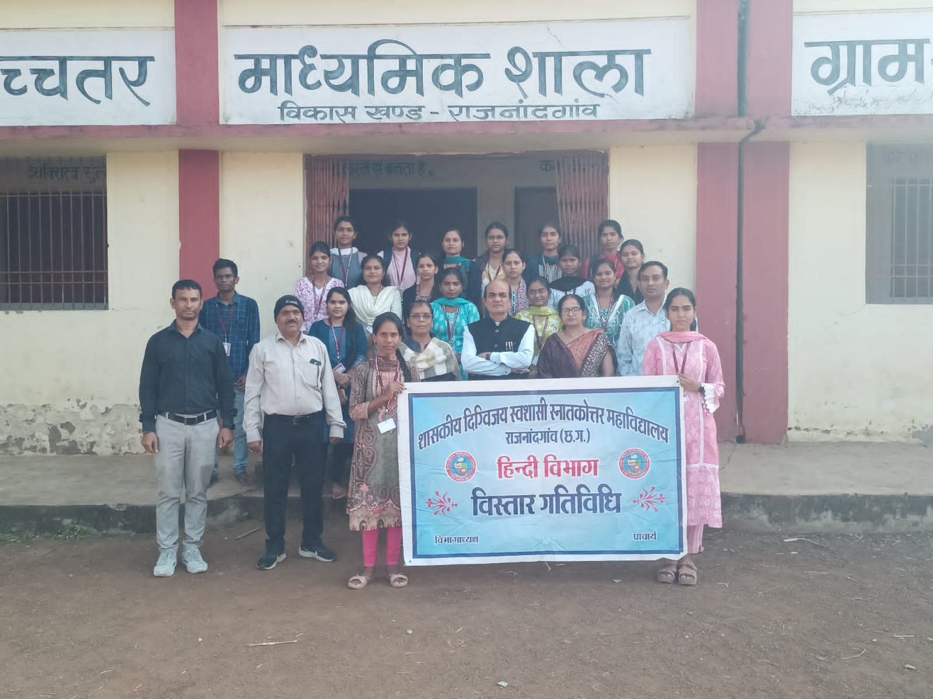
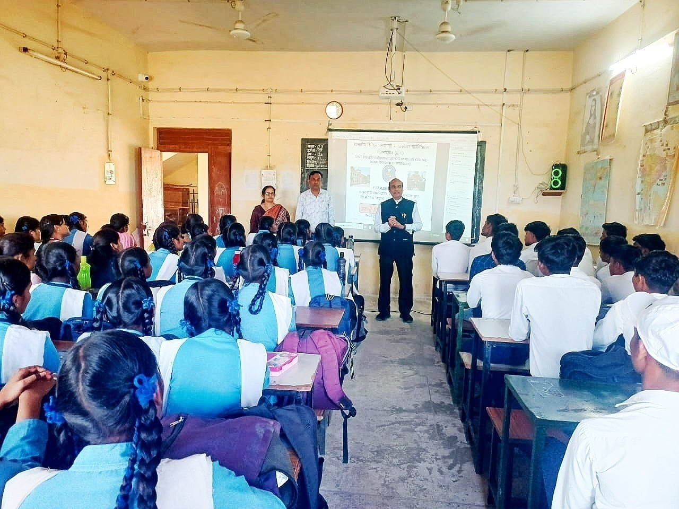
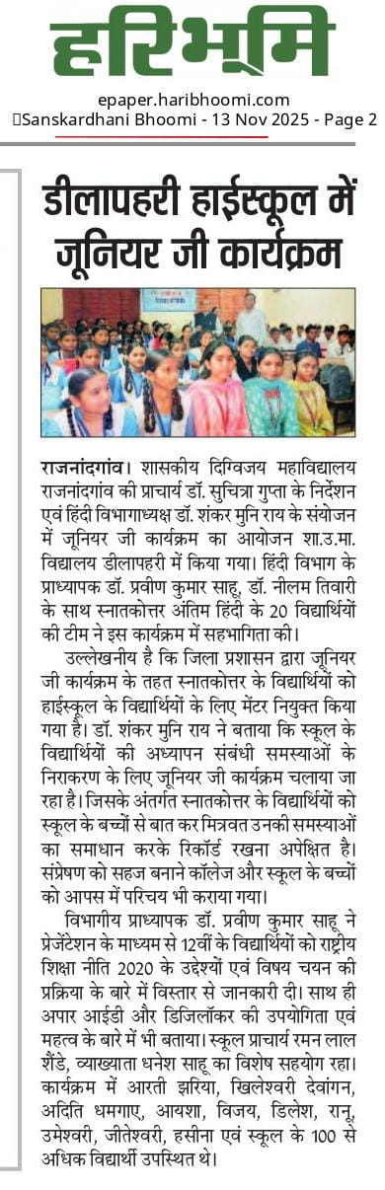

मुक्तिबोध जयंती एवं सम्मान समारोह का आयोजन*
13-11-2025
13 नवंबर को शासकीय दिग्विजय महाविद्यालय के हिंदी विभाग द्वारा गजानन माधव मुक्तिबोध जयंती के अवसर पर मुक्तिबोध सम्मान एवं व्याख्यान समारोह का आयोजन किया गया। हिंदी विभागाध्यक्ष डॉ. शंकर मुनि राय ने मुख्य वक्ता श्री कैलाश बनवासी एवं श्री कुबेर साहू सहित समस्त अतिथियों का पुष्पगुच्छ से स्वागत किया। अतिथियों के सम्मान में स्वागत भाषण प्रस्तुत करते हुए विभागाध्यक्ष डाॅ. शंकर मुनि राय ने बताया कि यह आयोजन विद्यार्थियों को मुक्तिबोध के महत्व को बताने एवं उनमें सृजनात्मक क्षमता को विकसित करने के उद्देश्य से किया गया है।
इस अवसर पर छत्तीसगढ़ के जाने-माने साहित्यकार एवं समारोह के मुख्य वक्ता दुर्ग निवासी श्री कैलाश बनवासी जी को मुक्तिबोध सम्मान से नवाज़ा गया।
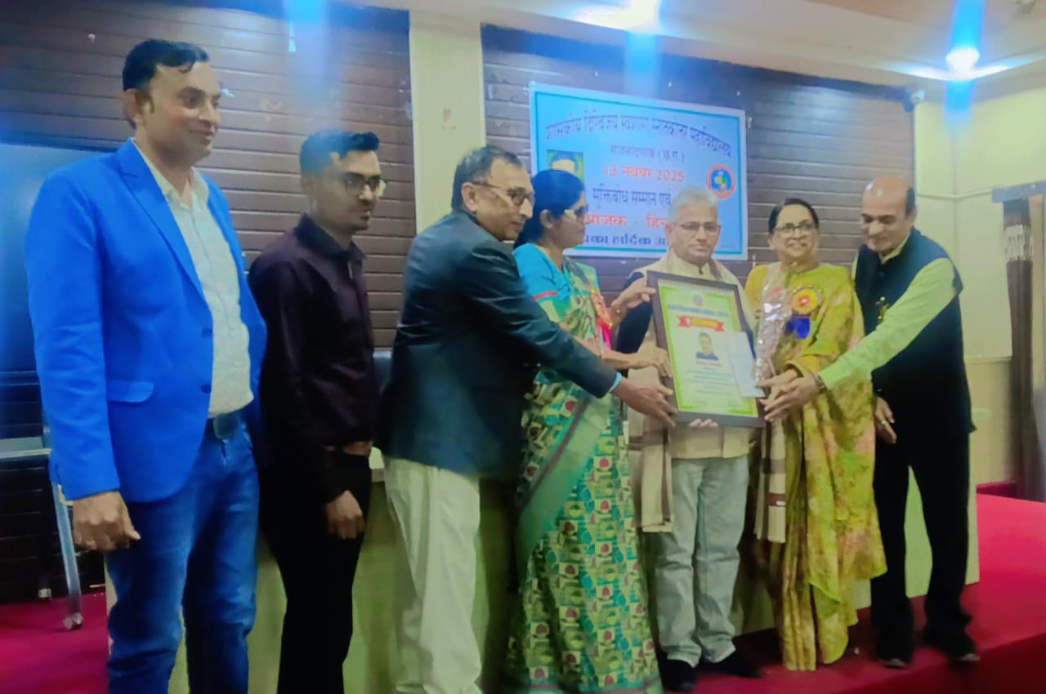

राजनांदगाँव के प्रसिद्ध साहित्यकार श्री कुबेर साहू को स्मृति चिन्ह प्रदान कर सम्मानित किया गया।
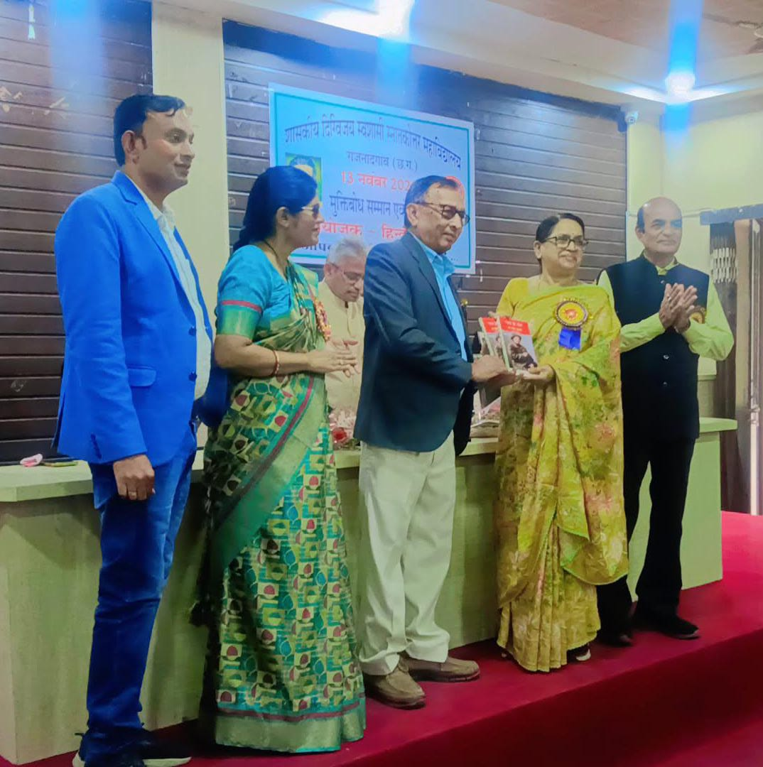
महाविद्यालय परिसर स्थित बख्शी सभागार में आयोजित इस समारोह में प्रभारी प्राचार्य डाॅ. अनीता महिश्वर ने सभागार को संबोधित करते कहा कि मुक्तिबोध हिंदी साहित्य जगत् के बड़े सहित्यकार हैं, इस अवसर पर आप सभी को मेरी हार्दिक शुभकामनाएँ । इस समारोह के मुख्य वक्ता कैलाश बनारसी जी ने विद्यार्थियों को संबोधित करते हुए कहा कि मुक्तिबोध की कथा के मर्म को आज के विद्यार्थी समझ पा रहे हैं यह बड़ी बात है। मुक्तिबोध के भीतर रचना का ऐसा सृजनात्मक प्रतिभा है कि जैसे परमाणु विस्फोट होता है। मुक्तिबोध ने भाषा-शैली और फैंटेसी का जो प्रयोग किया वह कोई दूसरा साहित्यकार नहीं कर पाया। मुक्तिबोध ने एक कहानी में लिखा है कि भारत भी अब अमेरिका होता जा रहा है। विशेष वक्ता कुबेर साहू ने सभागार को संबोधित करते हुए कहा की यह आम धारणा की है कि साहित्यकार अपनी रचना में उपस्थित रहता है और साथ ही उनका समय और परिवेश भी उपस्थित रहता है। मुक्तिबोध को समझने के बाद मुक्तिबोध की कविता को समझना आसान होगा। मुक्तिबोध ने फैंटेसी का काफी प्रयोग किया है। चमत्कारिक बातें ही मुक्तिबोध की रचना में फैंटेसी है। हिंदी विभाग के प्राध्यापक डॉ. बी.एन. जागृत ने सभा को संबोधित करते हुए कहा कि उनके जीवित रहते एक ही कृति का प्रकाशन हुआ था, शेष कृति उनकी मृत्यु के बाद प्रकाशित हुआ। इस अवसर पर एम.पूर्व के विद्यार्थियों ने गजानन माधव मुक्तिबोध के कविताओं का वाचन किया एवं एम. ए. अंतिम के विद्यार्थियों ने मुक्तिबोध के कहानियों को संक्षेप में प्रस्तुत किया। इस अवसर पर राजनांदगाँव के कृषि विकास अधिकारी श्रीमती सुषमा शुक्ला, हिंदी विभाग के डाॅ. नीलम तिवारी, डाॅ. गायत्री साहू. डाॅ वीरेन्द्र कुमार साहू, श्री कौशिक बिशी, एम.ए. पूर्व एवं अंतिम समस्त विद्यार्थी उपस्थित थे। कार्यक्रम का संचालन सहायक प्राध्यापक डाॅ. प्रवीण कुमार साहू ने किया। उन्होंने मुक्तिबोध के जीवन के अनेक प्रसंग को रोचक ढंग से प्रस्तुत करते हुए कार्यक्रम को जीवंत बना दिया। डाॅ. नीलम तिवारी ने समस्त अतिथियों के प्रति आभार प्रकट किया।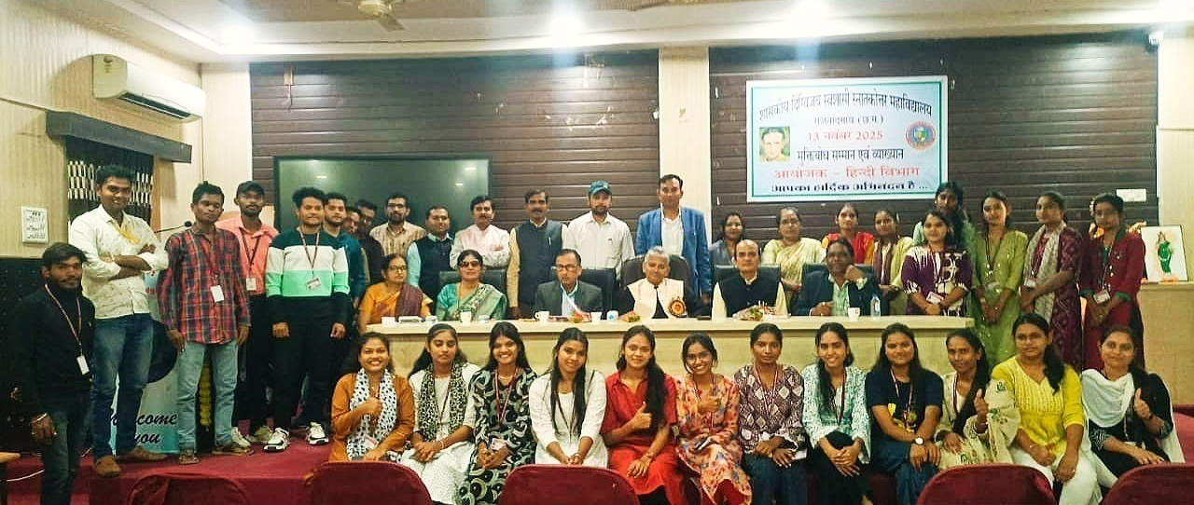

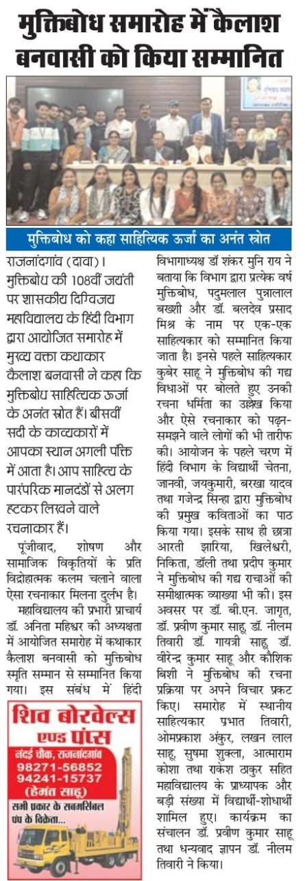
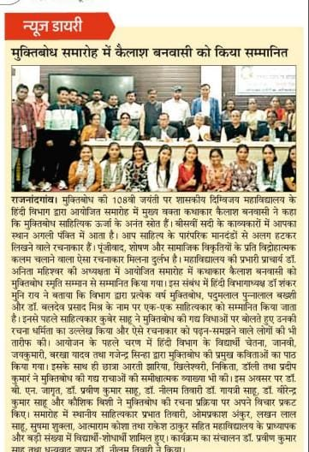

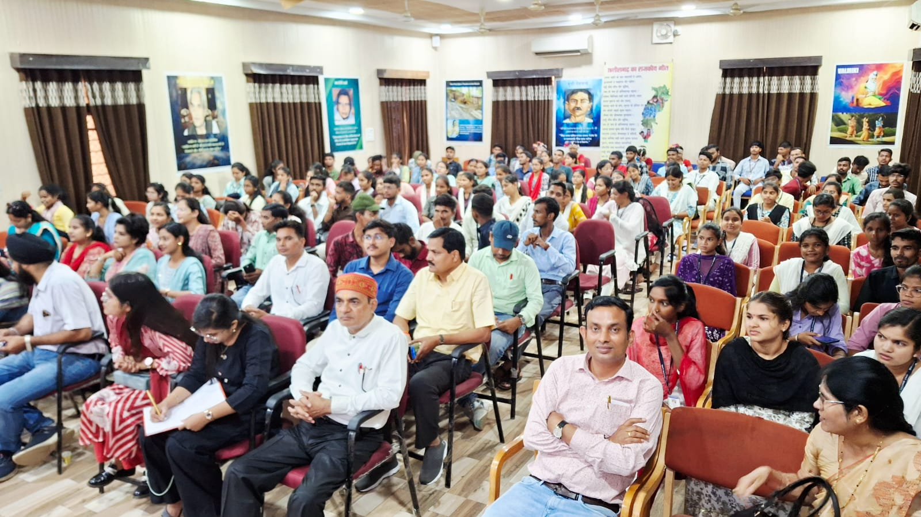
lkfgR;dkj Lo- fouksn dqekj “kqDy dks lkfgfR;d J)katyh
29-12-2025
“kkldh; fnfXot; egkfo|ky; ds fganh foHkkx }kjk KkuihB iqjLdkj ls lEEkkfur lkfgR;dkj Lo- fouksn dqekj “kqDy dks *lkfgfR;d foNksg% Le`fr “ks’k] fouksn dqekj “kqDy dk;Zdze vk;ksftr dj J)katyh nh xbZA

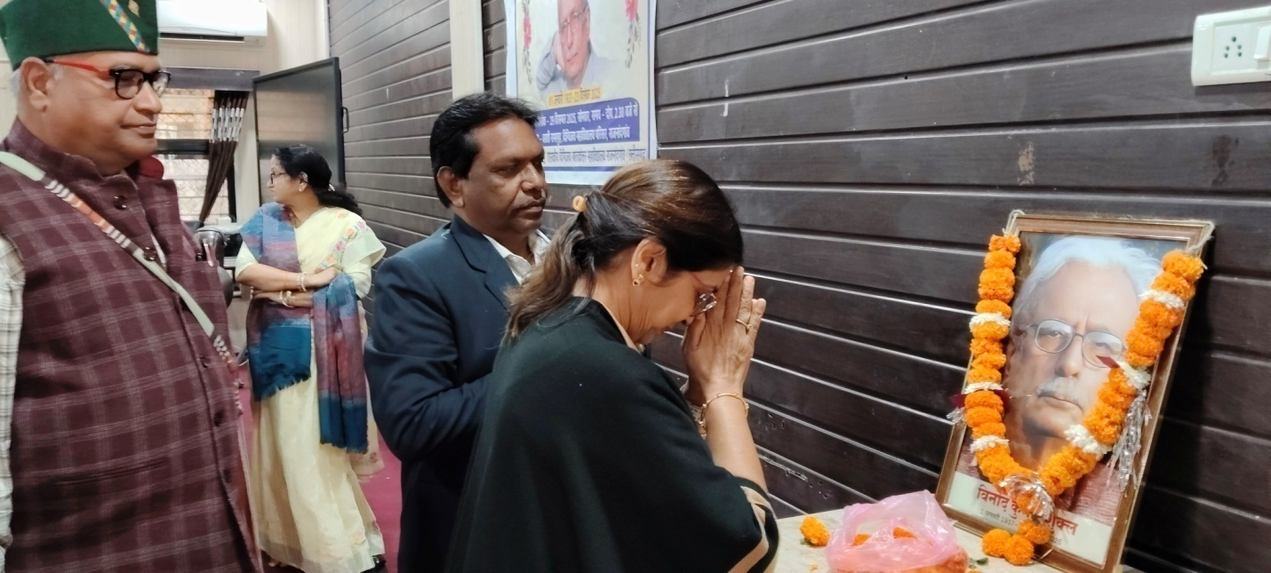

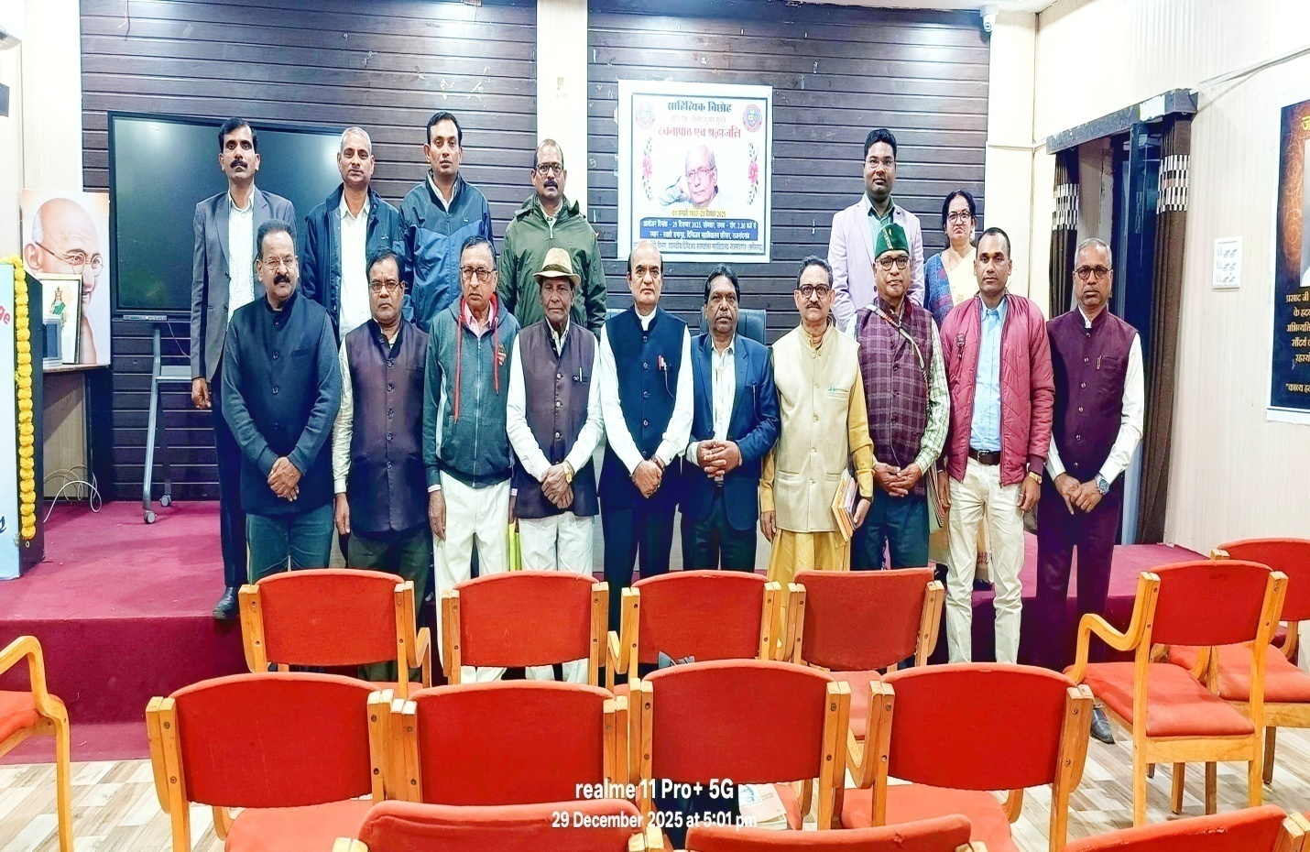
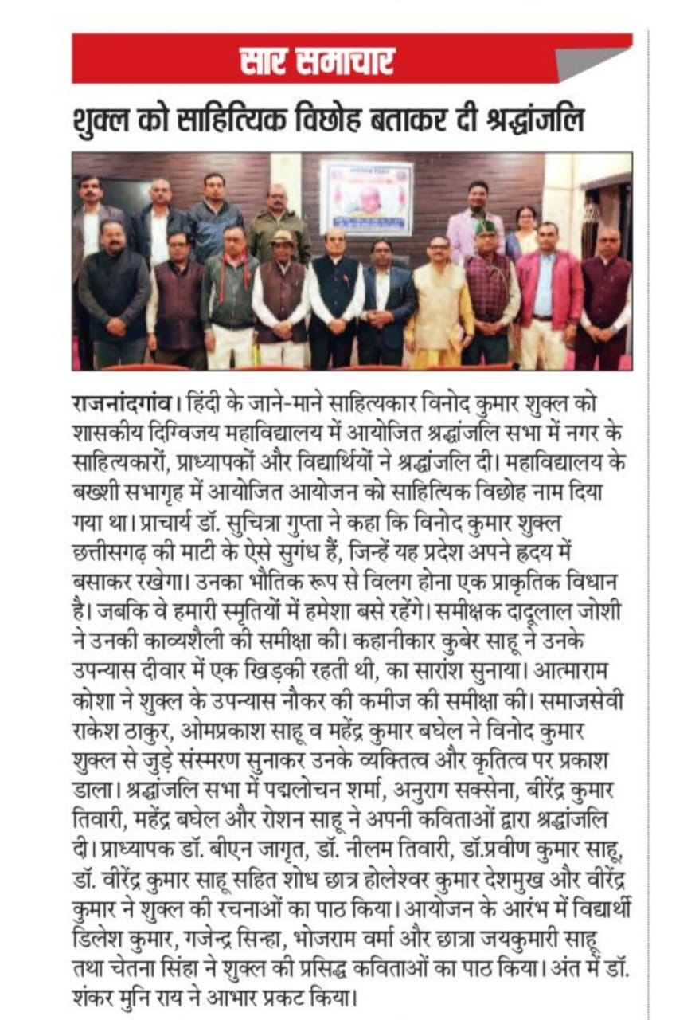
हिंदी विभाग के विद्यार्थियों ने किया बस्तर
और विशाखापट्टनम का शैक्षणिक भ्रमण
10 जनवरी 2026
शासकीय दिग्विजय महाविद्यालय राजनांदगाँव के प्राचार्य डॉ. सुचित्रा गुप्ता के निर्देशन एवं विभागाध्यक्ष डॉ. शंकर मुनिराय के संयोजन में हिंदी विभाग के विद्यार्थियों ने दिनांक 10 जनवरी2026 की शाम से दिनांक 15 जनवरी 2026 तक बस्तर एवं विशाखापट्टनम का शैक्षणिक भ्रमण किया. इस शैक्षणिक भ्रमण का नेतृत्व एवं मार्गदर्शन विभागीय प्राध्यापक डॉ. प्रवीण कुमार साहू, डॉ. वीरेंद्र कुमार साहू एवं प्रियंका साहू मैडम ने किया. इस यात्रा में हिंदी विभाग के 48 विद्यार्थी सम्मिलित थे.
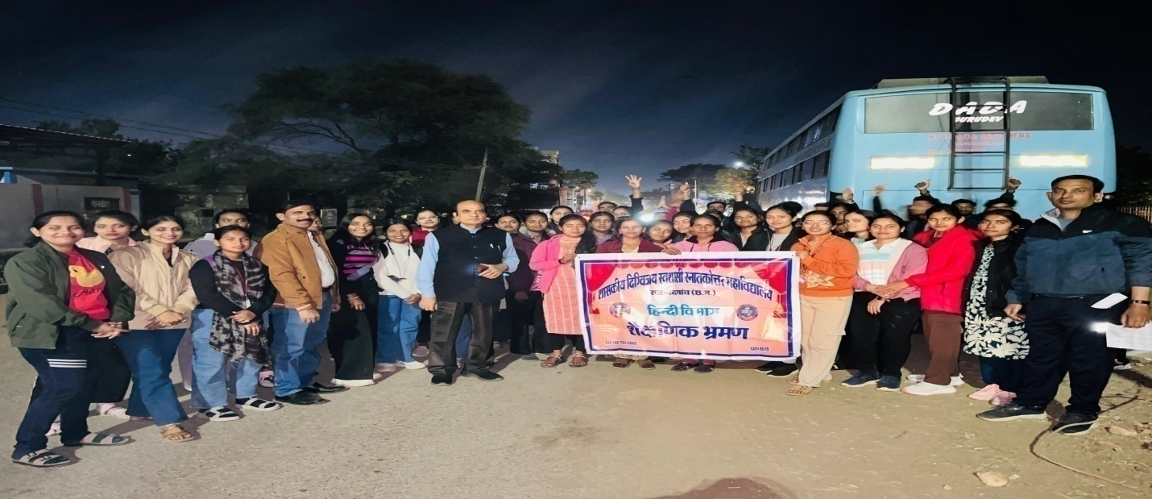
यात्रा के प्रथम दिवस विद्यार्थियों ने अराकु वैली के मनोरम घाटियों का आनंद लेते हुए बोर्रा गुफा पहुंचे. विहंगम घाटियों के मध्य में स्थित प्रकृति की अद्भुत नैसर्गिक कृति बोर्रा गुफा के अद्भुत नजारों ने सबको रोमांचित कर दिया.

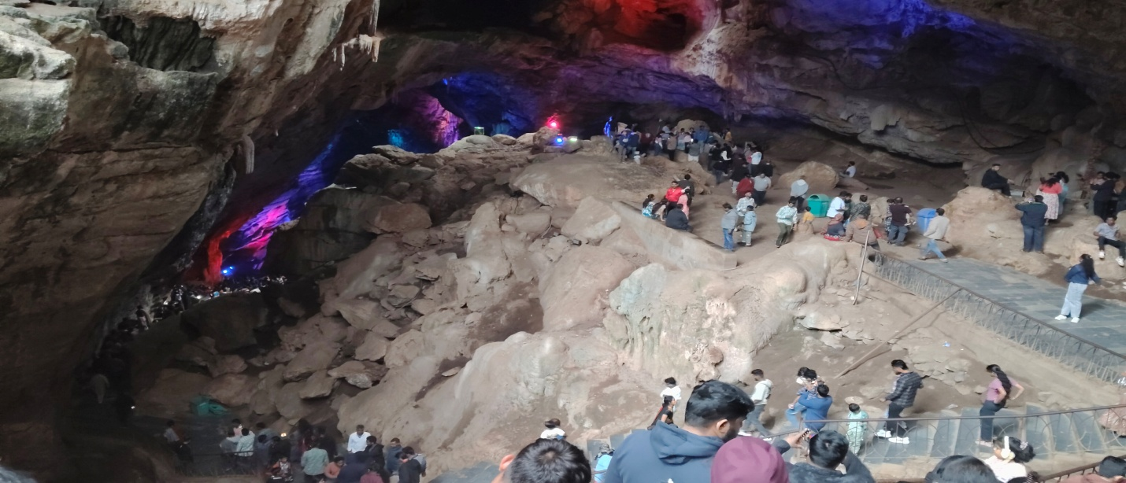

यात्रा के द्वितीय दिवस पहाड़ियों के बीच में स्थित सिम्हाचलम में स्वामी वराह नारायण नरसिंह जी का सूर्य की प्रथम किरणों के साथ दर्शन किए. प्रकृति और अध्यात्म का अद्भुत अनुभव विद्यार्थियों में असीम ऊर्जा का संचार कर रहा था. पहाड़ी की प्रत्येक सीढी को पार करते हुए विद्यार्थियों का मनोबल और ऊर्जा निरंतर बढ़ता ही जा रहा था. यहां सबको अभूतपूर्व शांति का अनुभव हुआ.
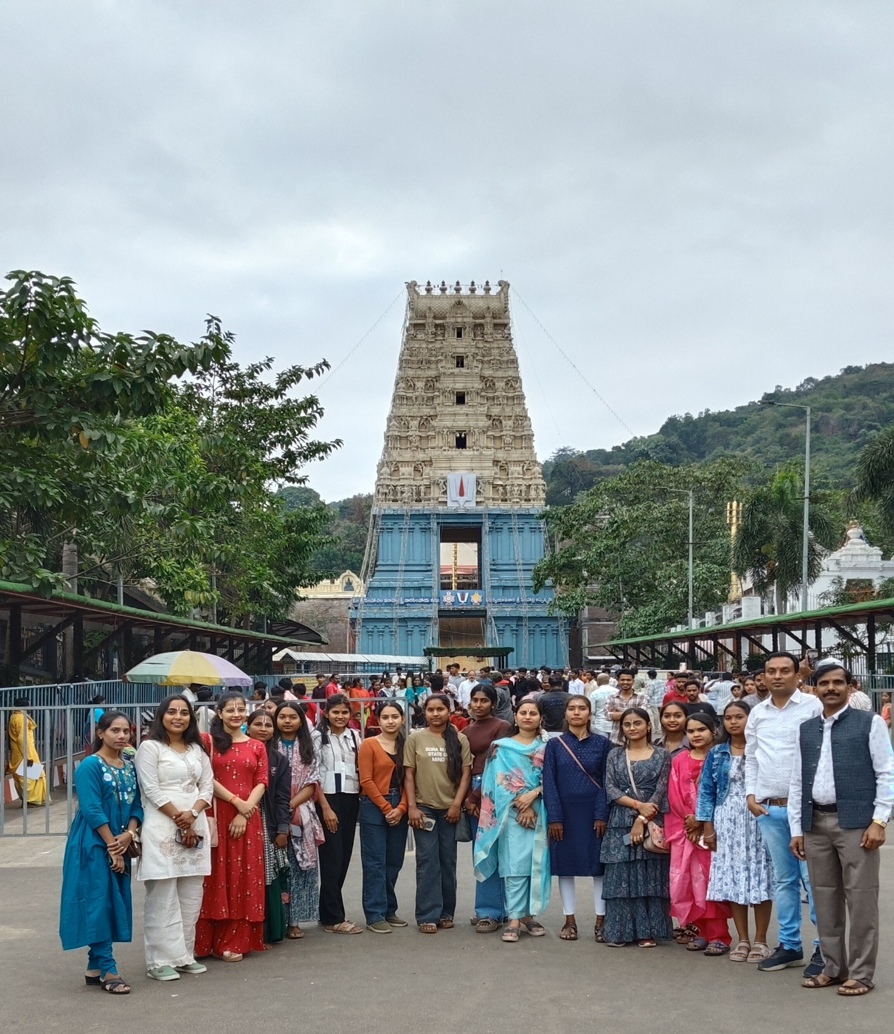

इसके पश्चात विशाखापट्नम के भीमली बीच और ऋषिकोंडा बीच के नजारे देखें. बहुत सारे विद्यार्थी प्रथम बार किसी सागर के तट पर पहुंचे थे. सागर की तेज लहरों की भांति सभी विद्यार्थियों का उत्साह जोश मार रहा था.
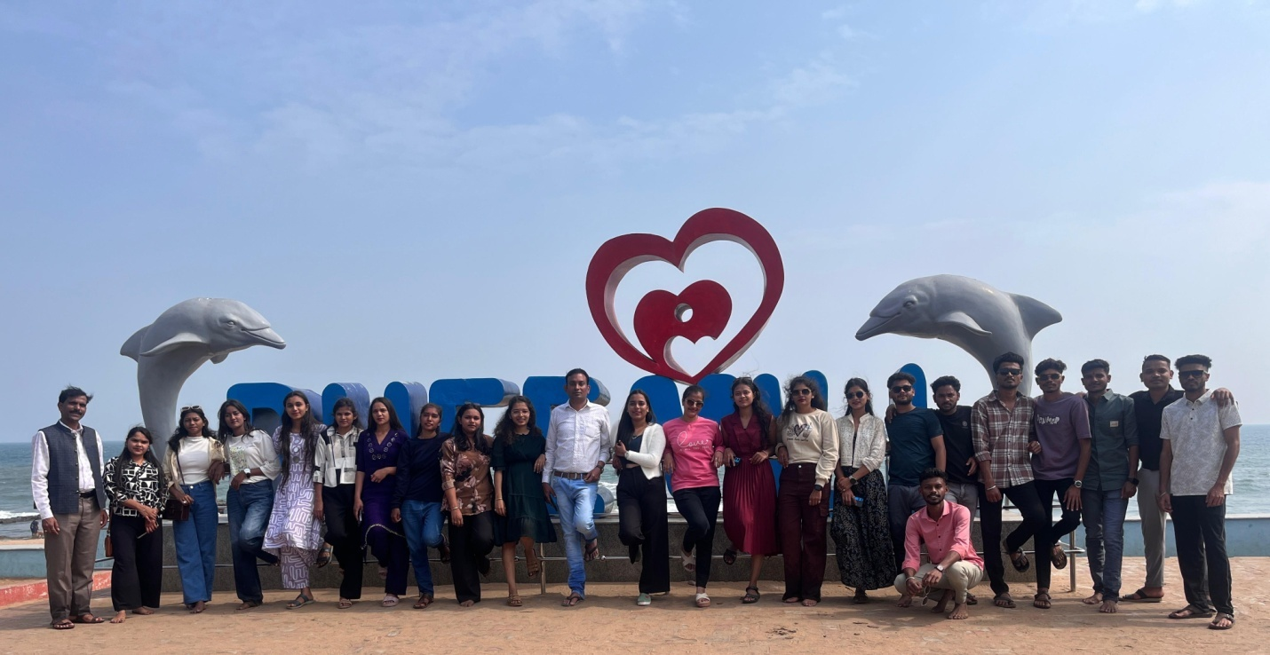

सभी यह भी जान पा रहे थे की प्रकृति को जाने बिना कोई साहित्यकार नहीं बन सकता. कई रचनाकारों के गीत -कविताएं लहरों की भांति विद्यार्थियों की स्मृति और चेतना से टकरा रही थी. वहीं कुछ स्वयं से कविता करने लगे थे. ऋषिकोंडा बीच पर ही दोपहर भोजन के पश्चात हमारी यात्रा विशाखापट्टनम के लोकप्रिय पिकनिक स्थल कैलाश गिरी पहुंची. कैलाश गिरी की पहाड़ी से बंगाल की खाड़ी का अद्भुत नजारा सबको अभिभूत कर रहा था. शिव- पार्वती की विराट और आकर्षक प्रतिमा मन को असीम शांति प्रदान कर रही थी.
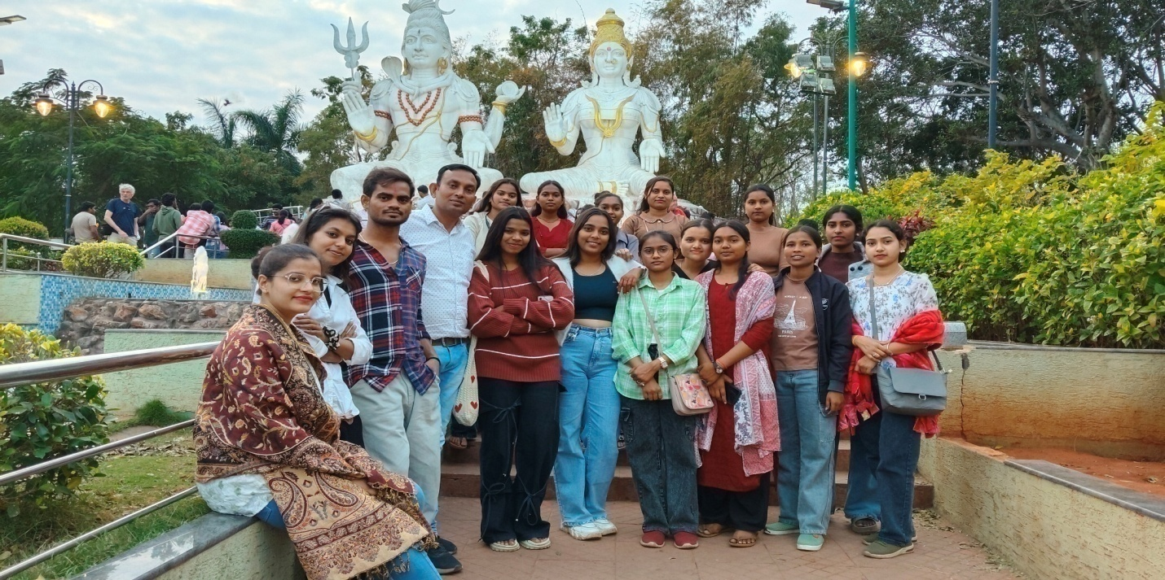
यहां पर कुछ विद्यार्थियों ने एडवेंचर गेम्स का लुत्फ भी उठाया. सबमरीन म्यूजियम देखते हुए सभी आरके बीच पहुंचे. संध्या के समय आर के बीच में सागर की लहरों की आवाज किसी मधुर संगीत की भांति अंतर्मन में गूंज रही थी . सभी सम्मोहित होकर सागर की लहरों का आनंद उठा रहे थे. सबके कदम और जैसे समय भी यहां आकर थम गया था. कोई यहां से जाना ही नहीं चाह रहा था. लेकिन समय की बाध्यता को देखते हुए रात्रि भोजन करके हम सभी वापस अपने प्रदेश के बस्तर देखने के लिए रवाना हो गये.
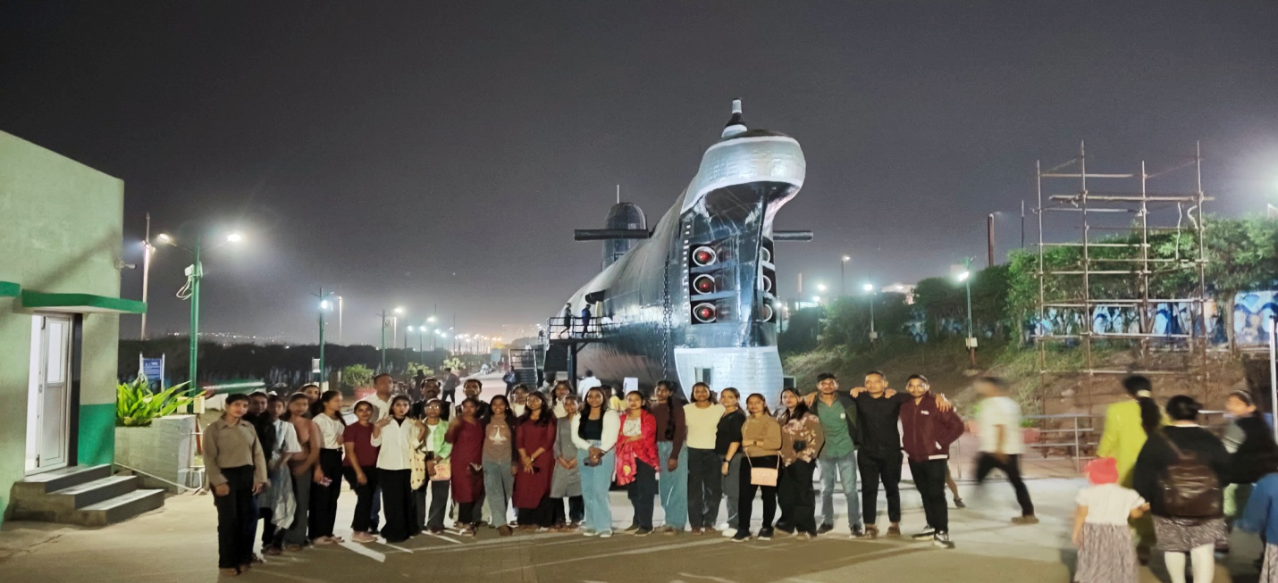
बस्तर पहुंचकर तीरथगढ़ जलप्रपात देखें. रात्रि विश्राम दंतेवाड़ा में किया. सुबह-सुबह हम सभी दंतेवाड़ा में माँ दंतेश्वरी के दर्शन किए. इसके पश्चात हम भारत की नियाग्रा के नाम से प्रसिद्ध चित्रकूट जलप्रपात पहुंचे. पूरी शाम हमने चित्रकूट के सुंदर नजारों को देखते हुए व्यतीत किया. बोटिंग करने का अनुभव रोमांचक रहा. रात्रि भोजन के पश्चात अगले दिन हम सभी सकुशल राजनांदगांव पहुंच गए. हिंदी विभाग की यह शैक्षणिक यात्रा सभी दृष्टिकोण से सफल रही.
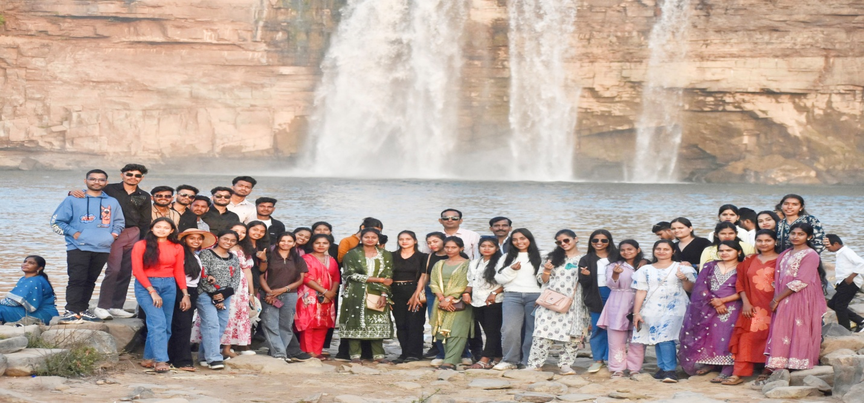

तीरथगढ़ जलप्रपात
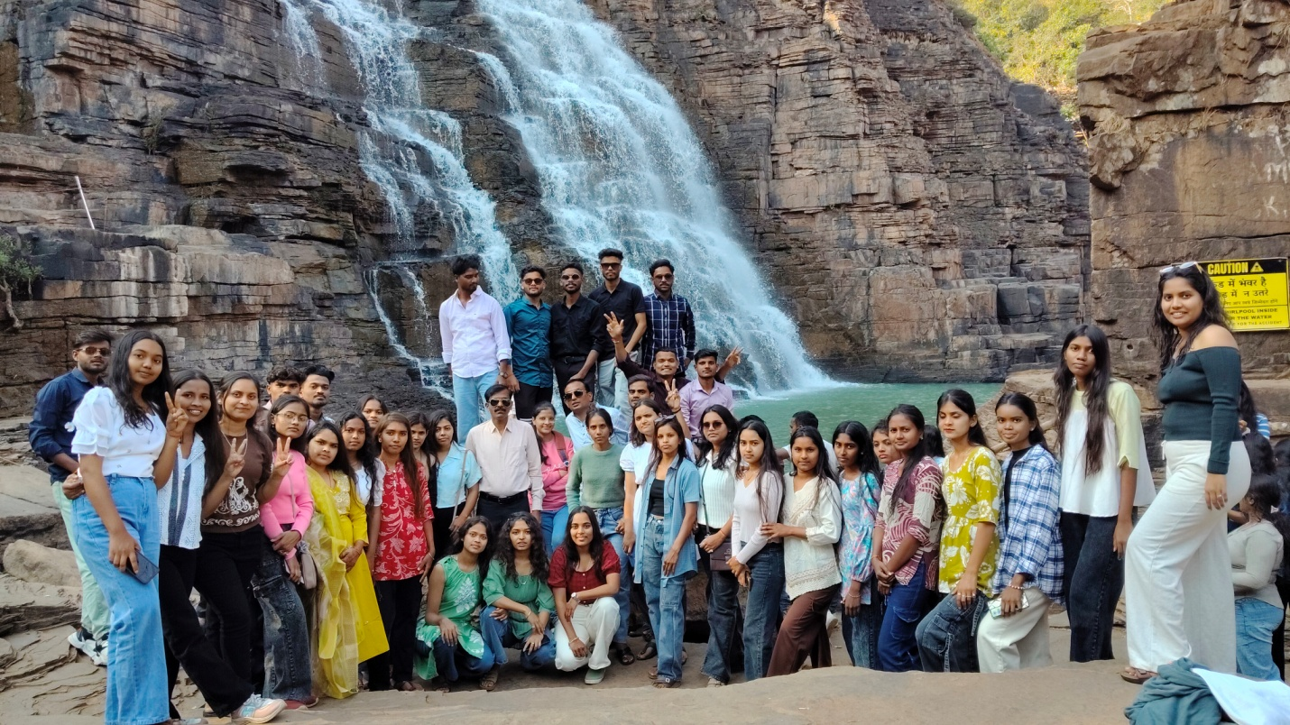

माँ दंतेश्वरी
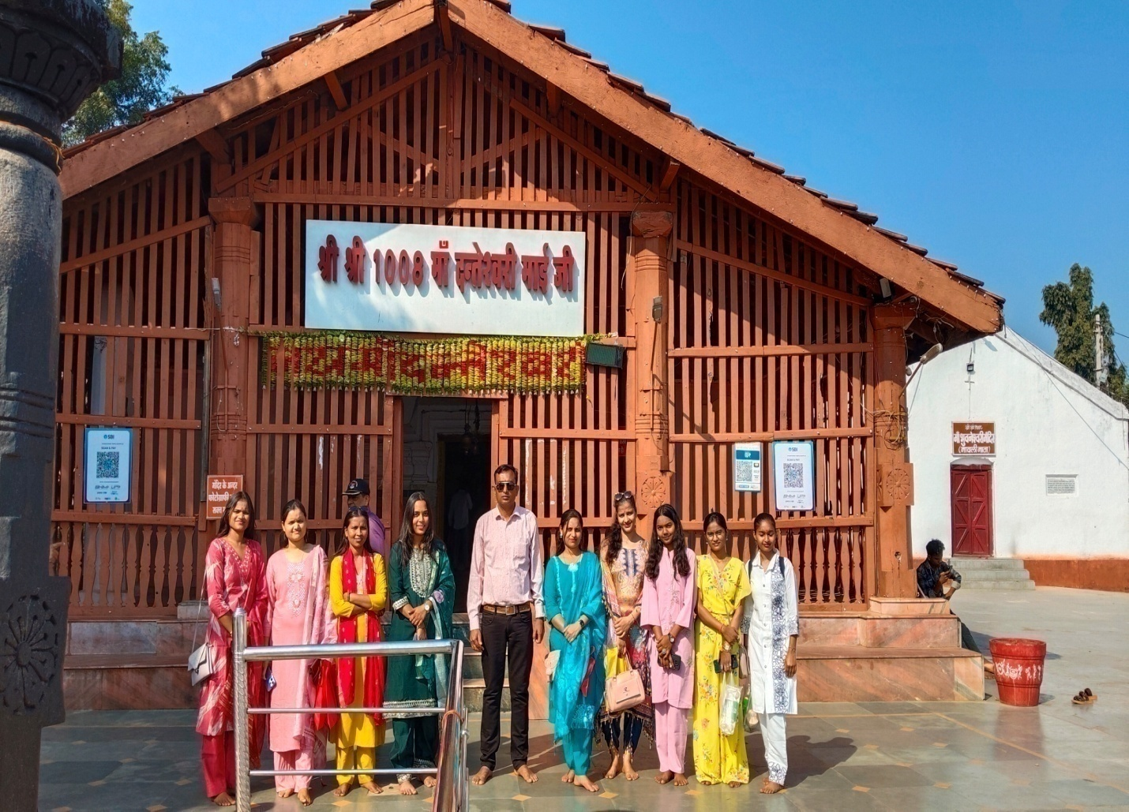

चित्रकूट में बोटिंग
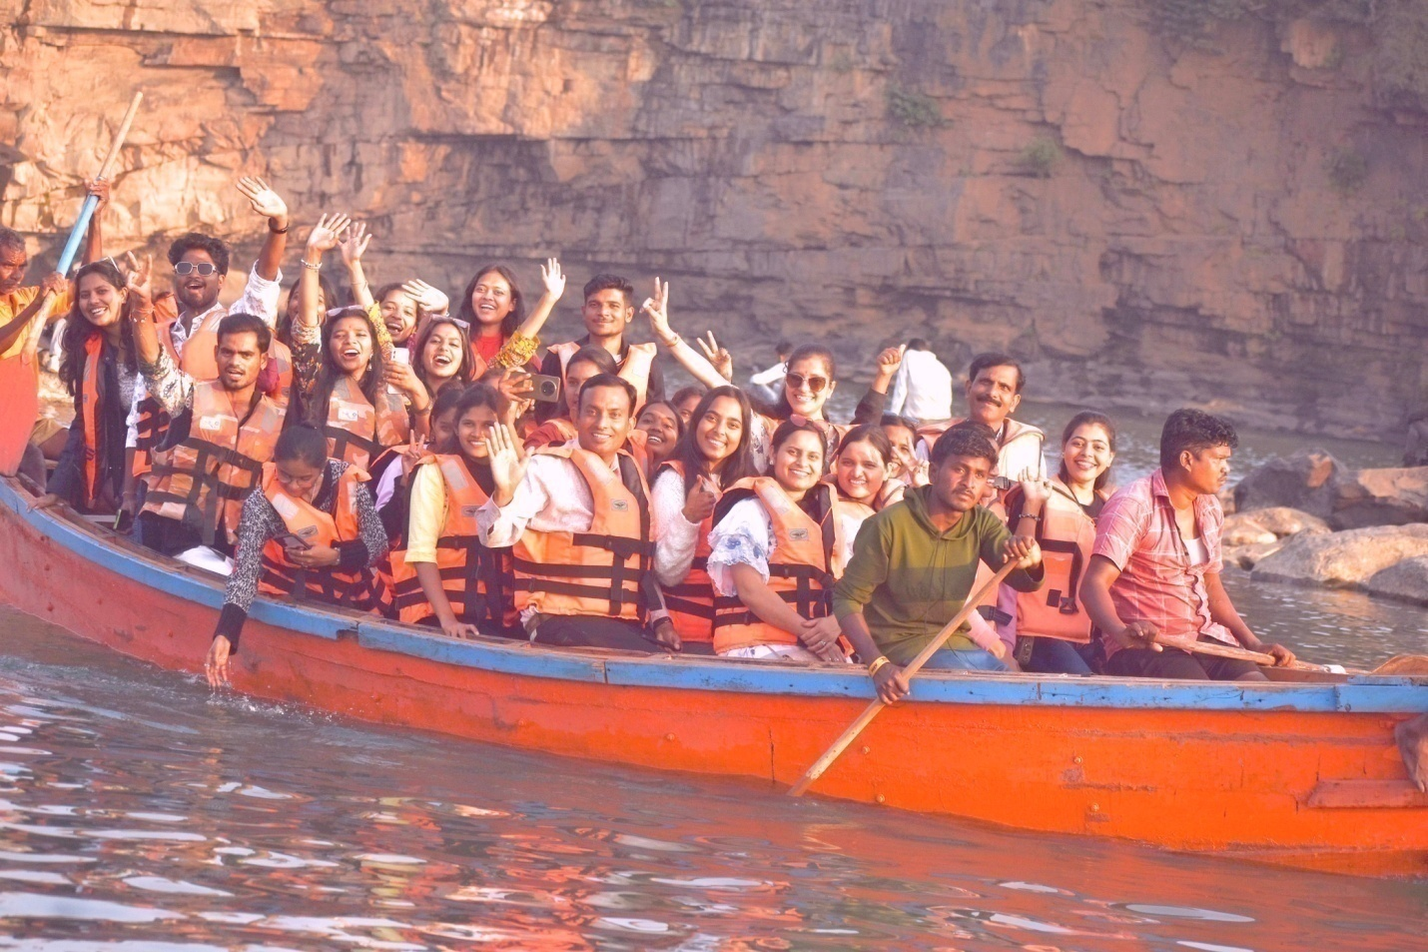

अराकु वैली
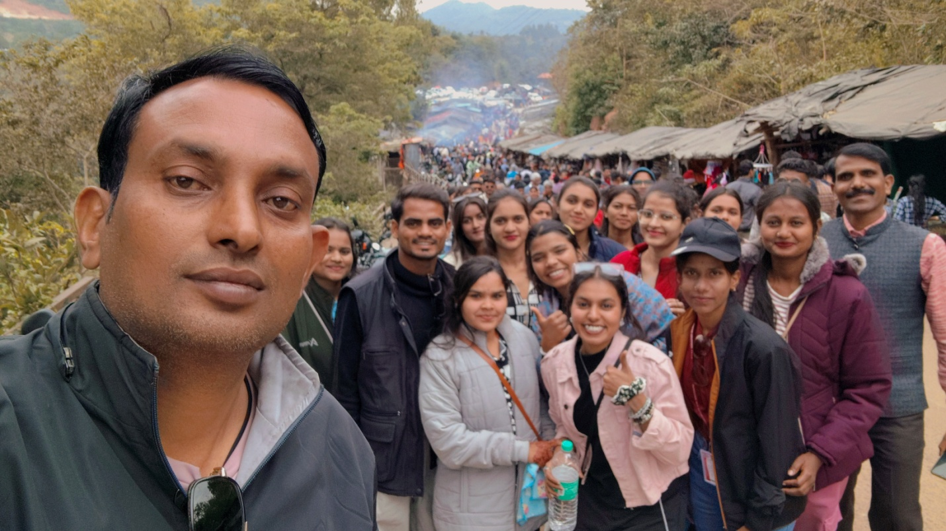

सिम्हाचलम में स्वामी वराह नारायण नरसिंह जी का सूर्य की प्रथम किरणों के साथ दर्शन
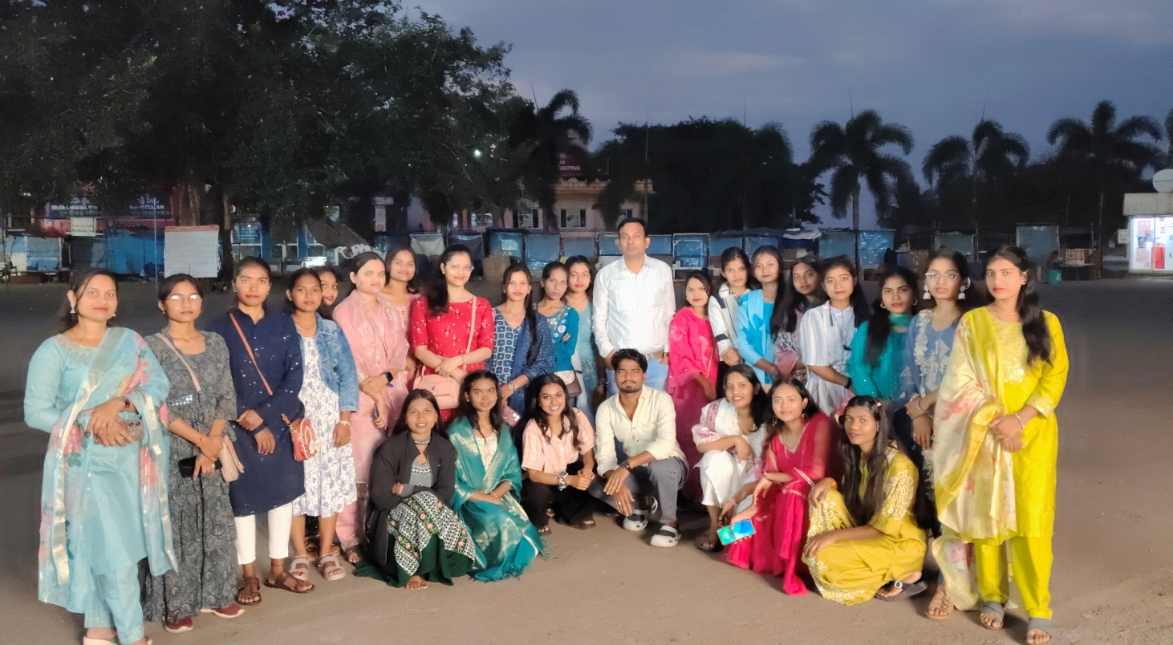
ऋषिकोंडा बीच
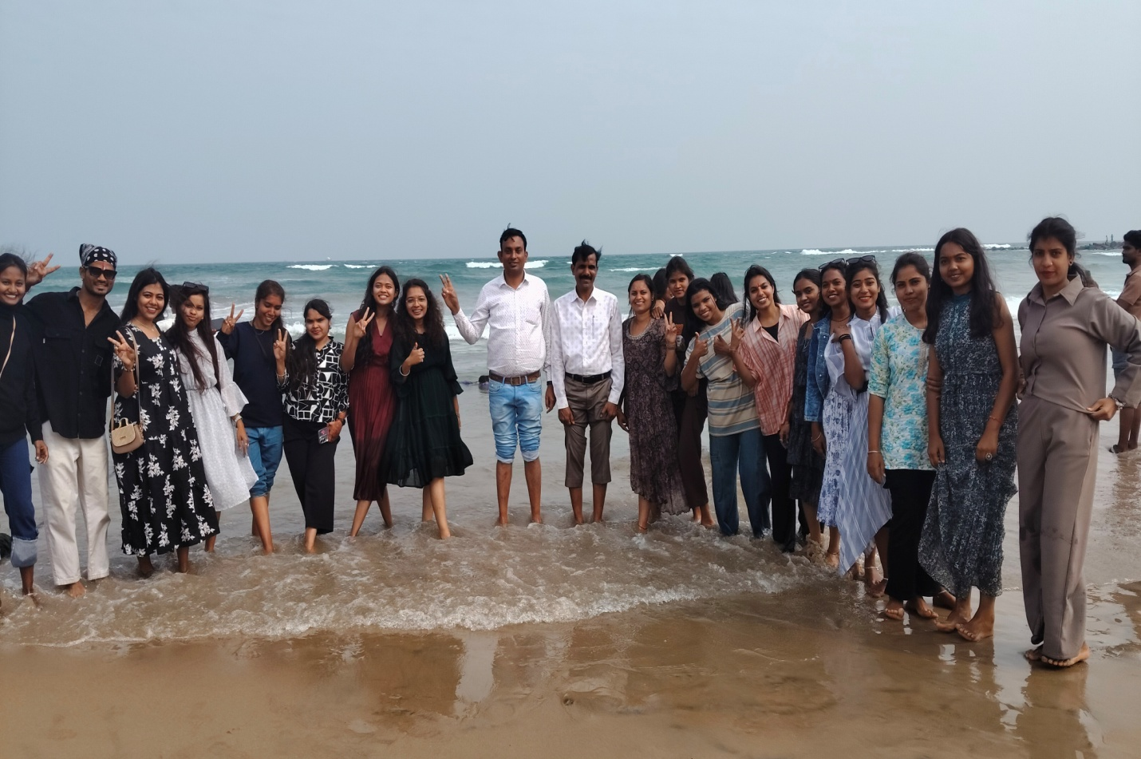
सिम्हाचलम
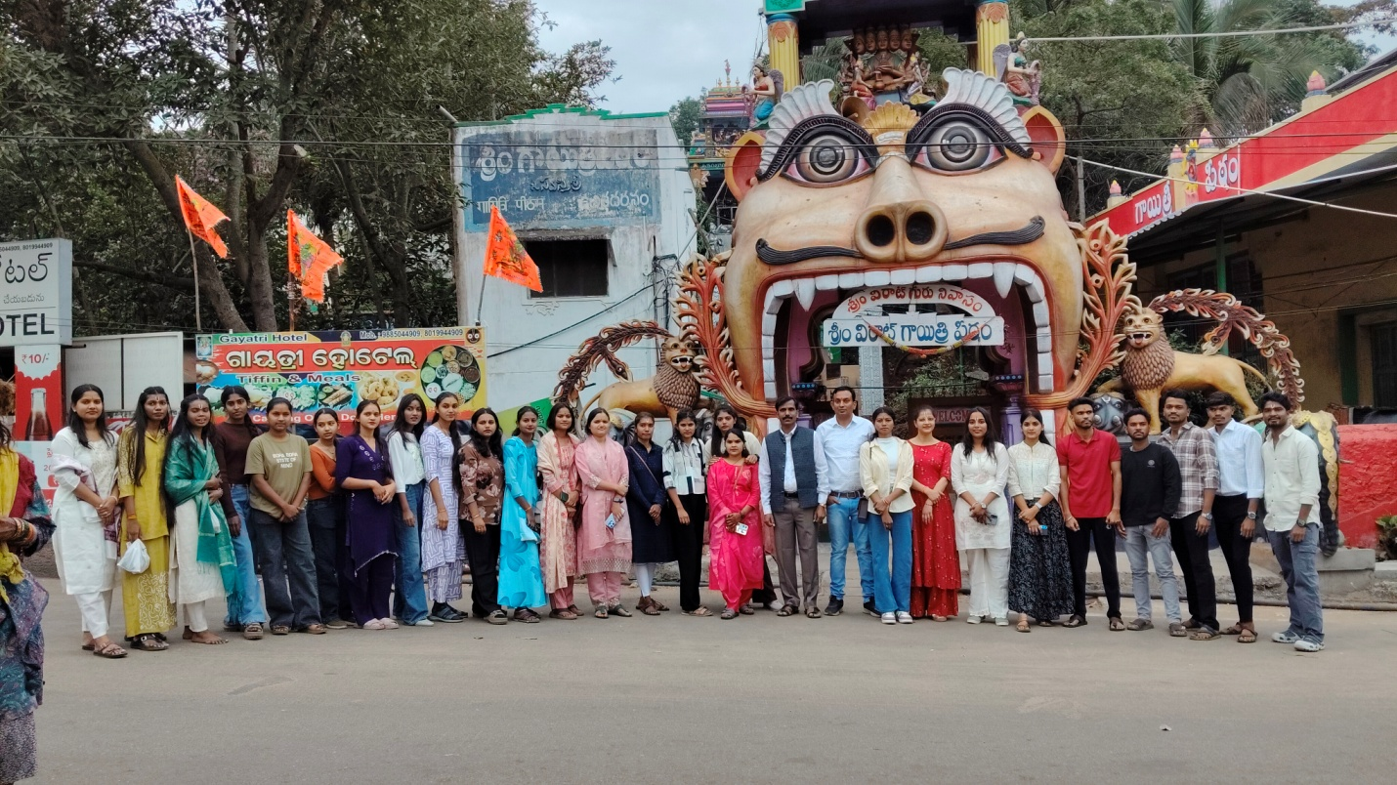
दंतेवाड़ा
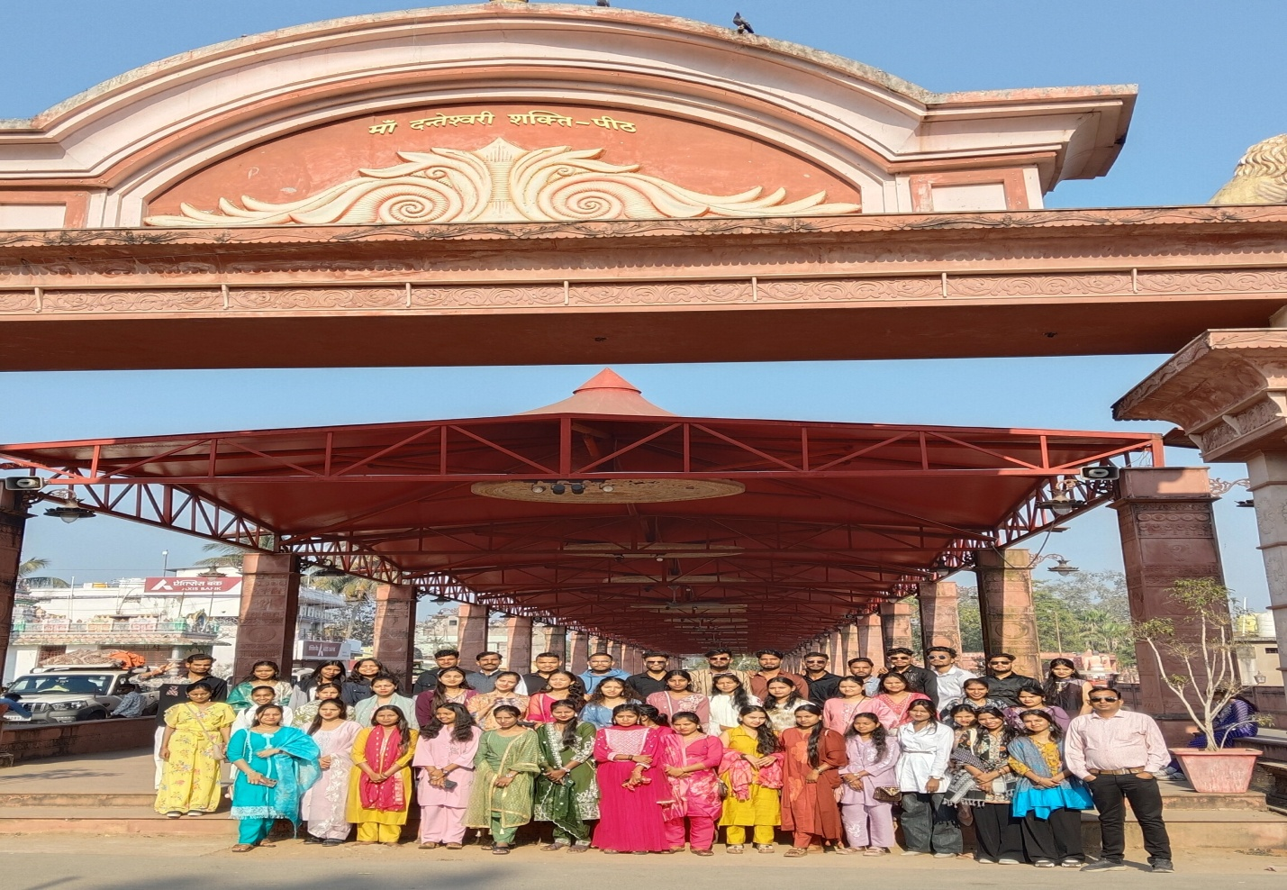
v/;;u eaMy dh vkWuykbZu cSBd]
fnukad 12-02-2026
B.A. 6th Sem, SEC- Internship syllabus dk vuqeksnu fd;k x;kA
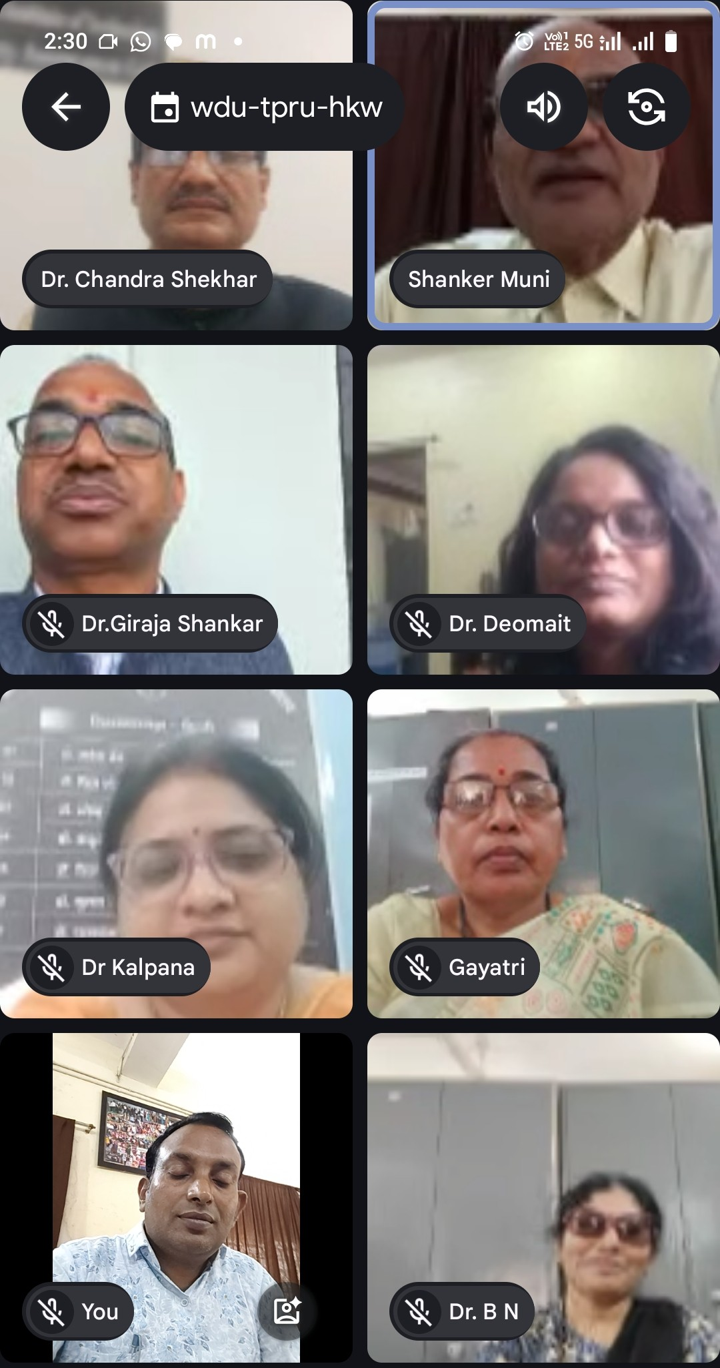

LukdksRrj vafre o’kZ ds Nk=ksa dk fonkbZ lekjksg vk;ksftr
fnukad 11-04-2026
राजनांदगांव: शासकीय दिग्विजय स्नातकोत्तर महाविद्यालय राजनांदगांव के हिंदी विभाग में एम ए अंतिम वर्ष के विद्यार्थियों को विदाई दी गई। प्राचार्य डॉ सुचित्रा गुप्ता के निर्देशन में एम ए पूर्व के विद्यार्थियों ने अपने अंतिम वर्ष के विद्यार्थियों को विदाई दी। इस अवसर पर हिंदी विभागाध्यक्ष डॉ शंकर मुनि राय सहित विभाग के वरिष्ठ प्राध्यापक डॉ बी एन जागृत, डॉ प्रवीण कुमार साहू और जनभागीदारी प्राध्यापक डॉ नीलम तिवारी, गायत्री साहू, वीरेंद्र कुमार साहू और कौशिक लाल बिंशि उपस्थित थे।
विभागाध्यक्ष डॉ शंकर मुनि राय ने अंतिम वर्ष के विद्यार्थियों को संबोधित करते हुए कहा कि वे आज के बाद ये सभी हमारे विभाग के एलुमनी सूची में दर्ज हो जाएंगे। हम आपको जीवन में नया और आदर्श कार्य करने के लिए विदा कर रहे हैं।
डॉ बी एन जागृत ने कहा कि विद्यार्थियों को हमेशा समयबद्ध तरीके से काम करने के लिए प्रतिबद्ध होना चाहिए। कक्षा में अनुपस्थित रहने वाले विद्यार्थी अपना बहुत कुछ गंवा देते हैं। डॉ प्रवीण कुमार साहू ने कहा कि यहां से विदा होने के बाद भी आप हमारे विभाग से जुड़े रहेंगे। विद्यार्थियों की सफलता से हम शिक्षकों को अपार खुशी होती है।

कार्यक्रम के अंत में विद्यार्थियों को उपहार भेंट किया गया। कार्यक्रम का संचालन एम ए हिंदी पूर्व की छात्रा चेतना सिन्हा ने किया।
